Enero a Febrero
2012
Gaceta Municipal

Esta sección presenta la publicación de los actos administrativos y gubernamentales que determina la Ley, bajo la modalidad de Gaceta Municipal, órgano oficial del municipio de Popayán.
Popayán, diciembre de 2012 Carrera 6, 4-21 Teléfono: 8244047 Oficina de Prensa y Comunicaciones

Alcalde | Francisco Fuentes Meneses
Secretaría de Gobierno | Luis Guillermo Céspedes solano
Secretaría General | Reynaldo Muñoz
Secretaría Privada | July Arleth Sambonì Rubio
Secretaría de Hacienda | Nancy López Ramírez
Secretaría de Educación | Nino Andrés Erazo García
Secretaría de Infraestructura | Jairo Francisco Navia Díaz
Secretaría de Salud | Blanca Leticia Muñoz Muñoz
Secretaría de Transito | Miguel Hernán Muñoz Salamanca
Secretaría del Deportes y La Cultura | Ana María Londoño Riani  German Alfonso Sarria Orozco
Oficina Asesora de Jurídica | Álvaro Antonio Casas Trujillo
Oficina Asesora de Planeación | Carlos Horacio Gómez Quintero
Oficina Asesora de Sistemas | María Isabel Calderón Muñoz
Oficina Asesora Umata | Mónica Rocío Rúales Cerón
Tesorería | Ruth Marlene Castro Torres
Oficina Asesora de Control Interno | Leonardo Muñoz Bolaños
Oficina Asesora de Prensa y Comunicaciones | Guillermo Muñoz Velásquez
Gerente del Acueducto y Alcantarillado de Popayán S.A E.S.P | Mauricio Chaparro
Gerencia de Movilidad Futura S.A.S | Víctor Rosero Bustamante
Gerencia de Emtel S.A E.S.P | Andréss Collazos Robles

Enero 5
Decreto nº 01 de 1 de enero de 2012 “Por el cual se hacen unos nombramientos”. 5
Decreto nº 02 de 12 de enero de 2012 “por medio del cual se establece el incremento salarial para el año 2012 a los Trabajadores Oficiales del Municipio de Popayán.” 7
Decreto nº 20121800000125 de 19 de enero de 2012 “Por medio del cual se efectúa una delegación” 9
Decreto nº 20121300000155 de 20 de enero de 2012 “Por el cual se constituyen las Cuentas por Pagar resultantes a 31 de diciembre de 2011” 11
Decreto nº 20121300000165 de 20 de enero de 2012 “Por el cual se constituyen las reservas presupuestales resultantes al cierre de la vigencia 2011” 18
DECRETO Nº 20121310000205 del 23 de enero de 2012 “Mediante El cual se realizan unos traslados internos presupuestales” 26
DECRETO Nº 20121800000215 del 23 de enero de 2012 “Por medio del cual se designa Gerente Ad-hoc del Hospital Universitario San José de Popayán E.S.E” 31
Decreto nº 20121310000245 de 24 de enero de 2012 mediante el cual se realizan unos traslados internos presupuestales. 34
Decreto nº 20121200000295 de 25 de enero de 2012 por el cual se reconoce y exalta el Servicio Policial de los Auxiliares Bachilleres pertenecientes a la compañía 029 del Departamento de Policía Cauca. 38
Decreto nº 20121800000305 de 26 de enero de 2012 por medio del cual se efectúa una delegación. 41
Decreto nº 2012131000355 de 27 de enero de 2012 Mediante el cual se realizan unos traslados internos presupuestales. 43
Decreto nº 2012112000335 de 27 de enero de 2012 por el cual se hace un encargo a un funcionario del Municipio de Popayán. 50
Decreto nº 2012112000435 de 31 de enero de 2012 por el cual se acepta una renuncia. 52
Febrero 54
Decreto nº 20121120000475 de 1 de febrero de 2012 “por el cual se corrige el decreto 20121120000475 mediante el cual se acepta una renuncia irrevocable.” 54
Decreto nº 20122500000465 de 1 de Febrero de 2012 por el cual se establecen medidas de ordenamiento del tránsito de vehículos y motocicletas particulares de la ciudad de Popayán 56
Decreto nº 20121120000535 de 6 de Febrero de 2012 por el cual se hace un encargo a un funcionario del Municipio de Popayán. 60
Decreto nº 20121120000625 de 9 de Febrero de 2012 por el cual se hace un encargo a un funcionario del Municipio de Popayán. 62
Decreto nº 20121200000615 de 9 de Febrero de 2012 por medio del cual se conforma EL COMITÉ TERRITORIAL DE JUSTICIA TRANSICIONAL del Municipio de Popayán 64
Decreto nº 20121800000685 de 13 de Febrero de 2012 por medio del cual se amplían las facultades del Gerente Ad-hoc del Hospital Universitario San José de Popayán E.S.E designado mediante Decreto 20121800008215 del 23 de enero de 2012. 70
Decreto nº 20121900000665 de 13 de Febrero de 2012 por el cual se convoca para la renovación del Concejo Territorial de Planeación. 72
Decreto nº 20121000000895 de 13 de Febrero de 2012 “Por el cual se deplora el fallecimiento de una eminente payanés.” 75
Decreto nº 20121310000905 de de 16 de Febrero de 2012 “Mediante el cual se realizan unos traslados presupuestales.” 77
Decreto nº 20121120000935 de 21 de Febrero de 2012 “Por el cual se hace un encargo a un funcionario del Municipio de Popayán”. 83

Enero

Decreto nº 01 de 1 de enero de 2012 “Por el cual se hacen unos nombramientos”.

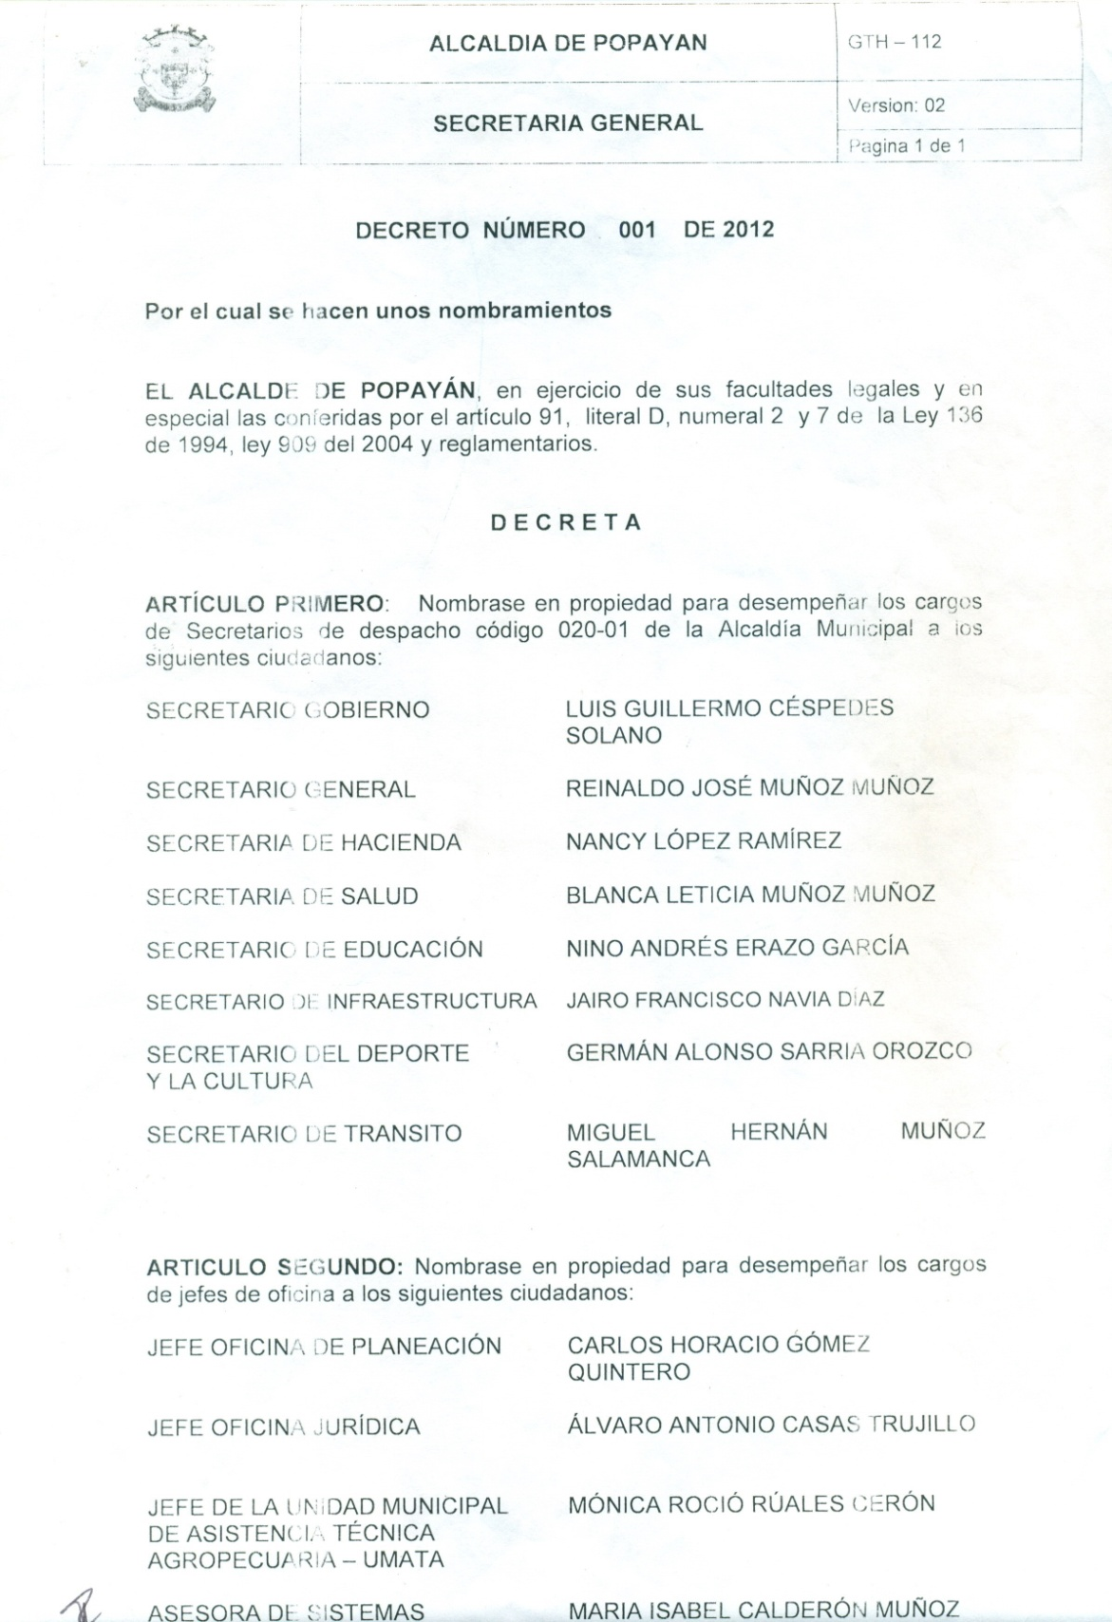
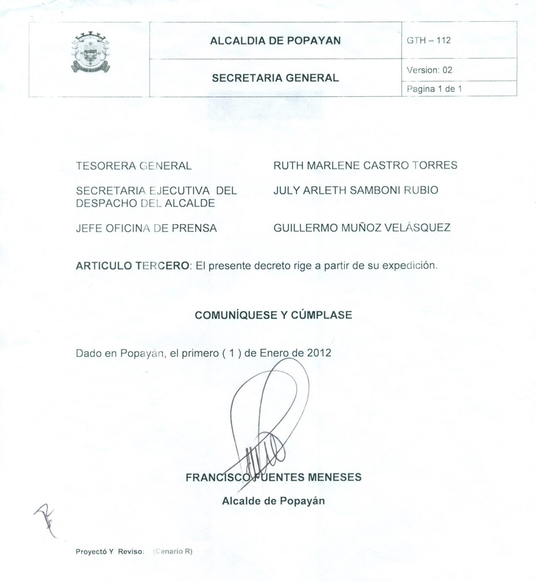

Decreto nº 02 de 12 de enero de 2012 “por medio del cual se establece el incremento salarial para el año 2012 a los Trabajadores Oficiales del Municipio de Popayán.”

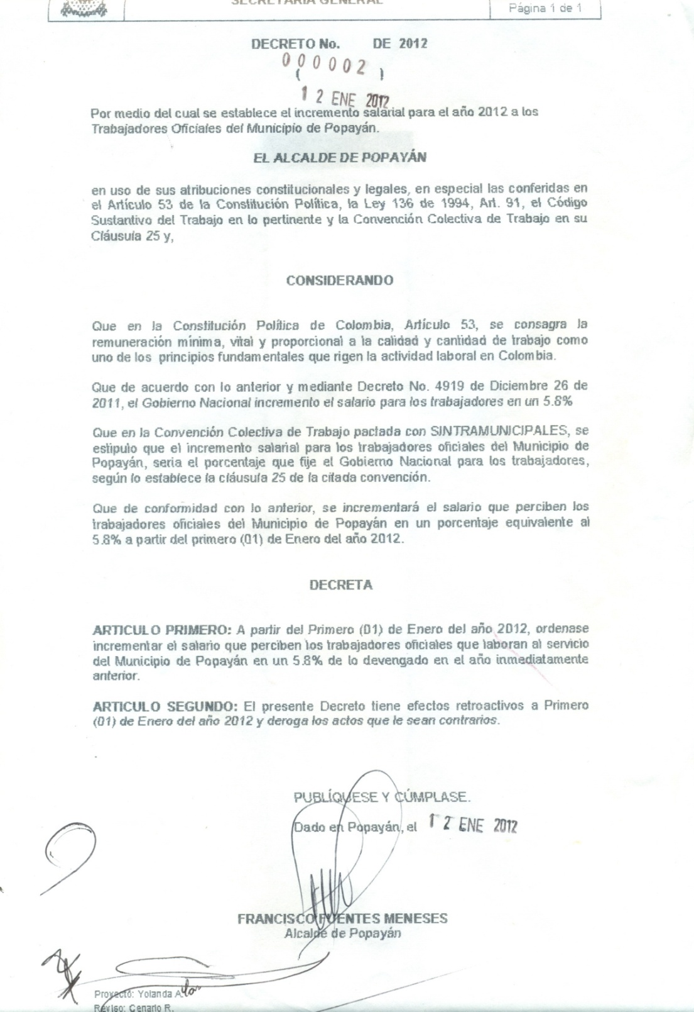

Decreto nº 20121800000125 de 19 de enero de 2012 “Por medio del cual se efectúa una delegación”

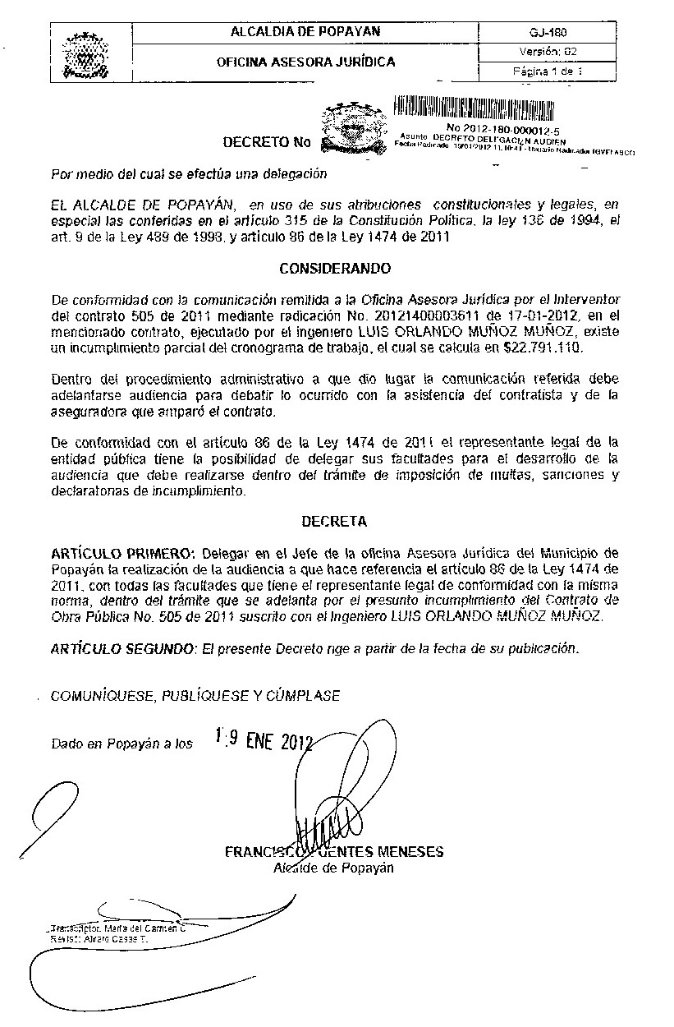

Decreto nº 20121300000155 de 20 de enero de 2012 “Por el cual se constituyen las Cuentas por Pagar resultantes a 31 de diciembre de 2011”

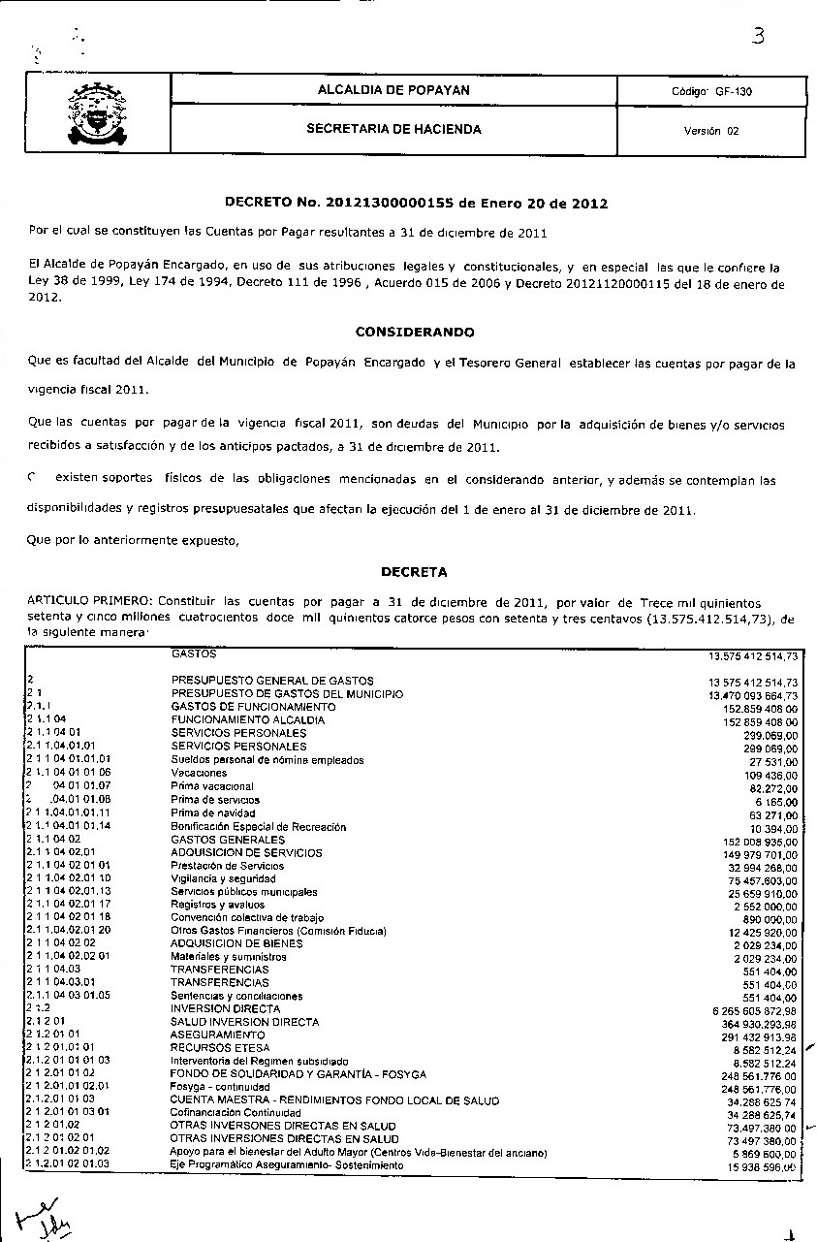
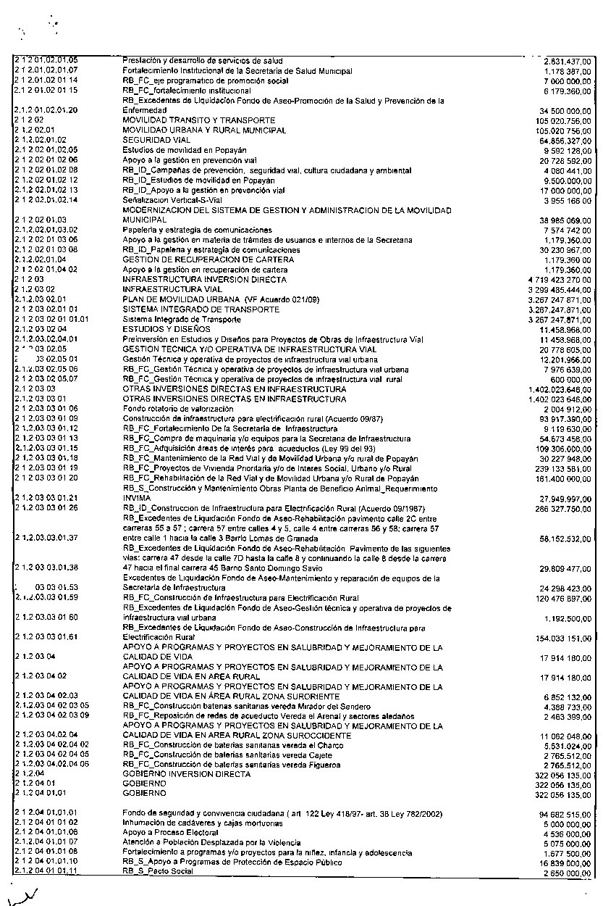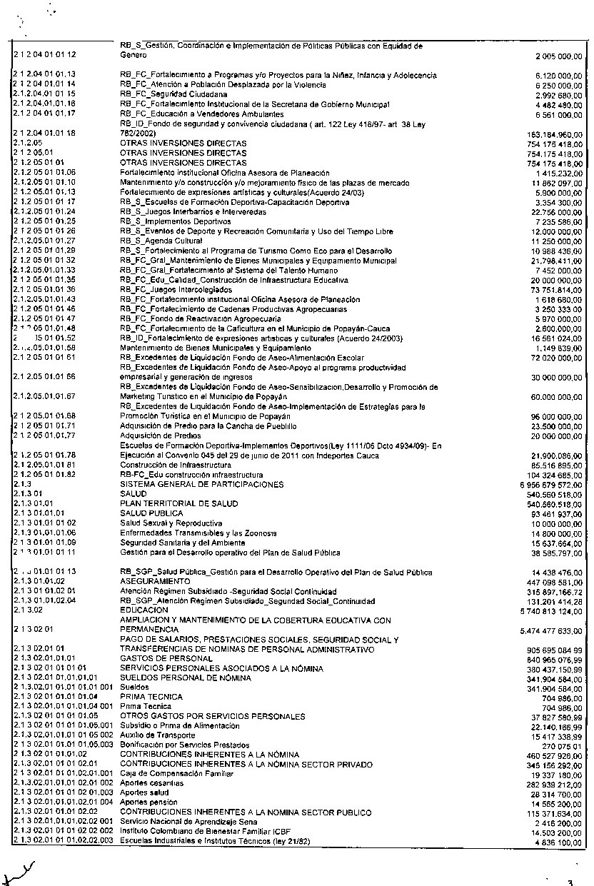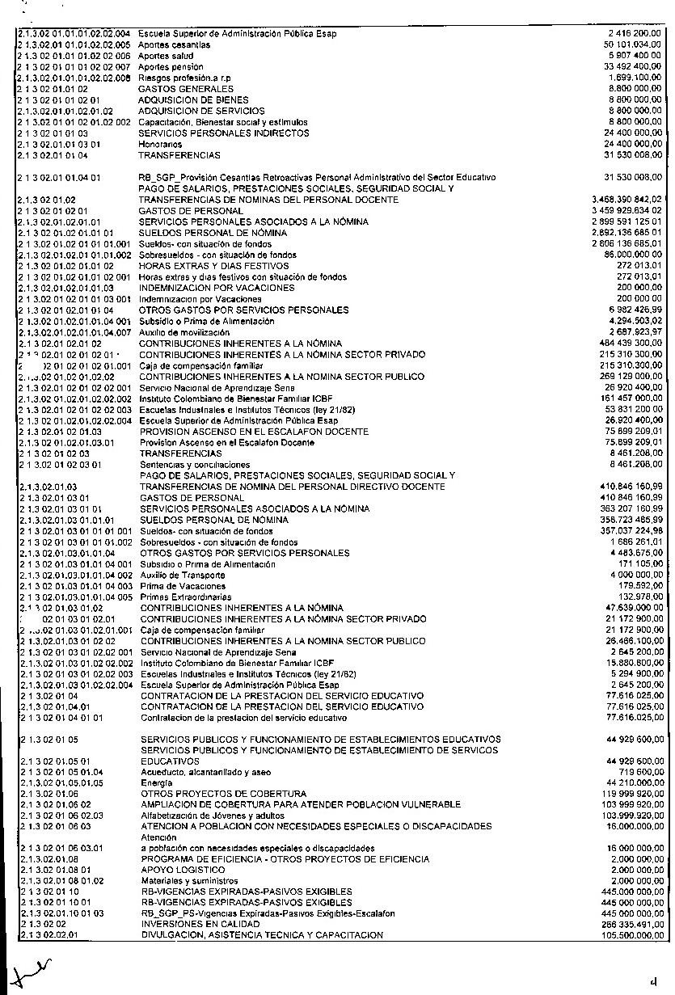
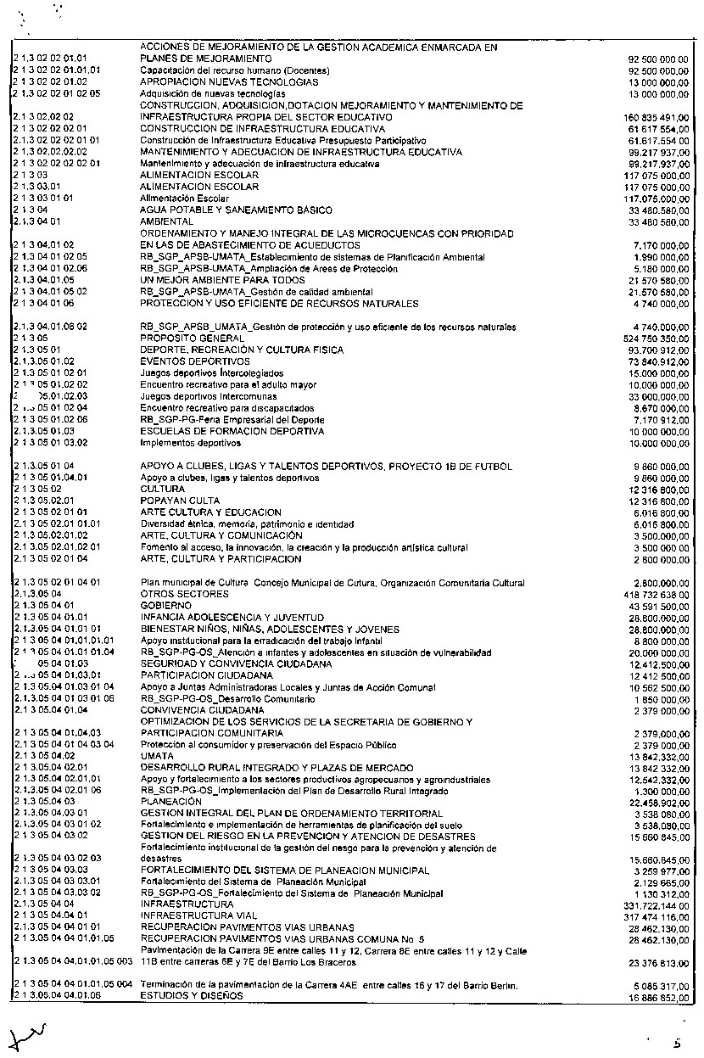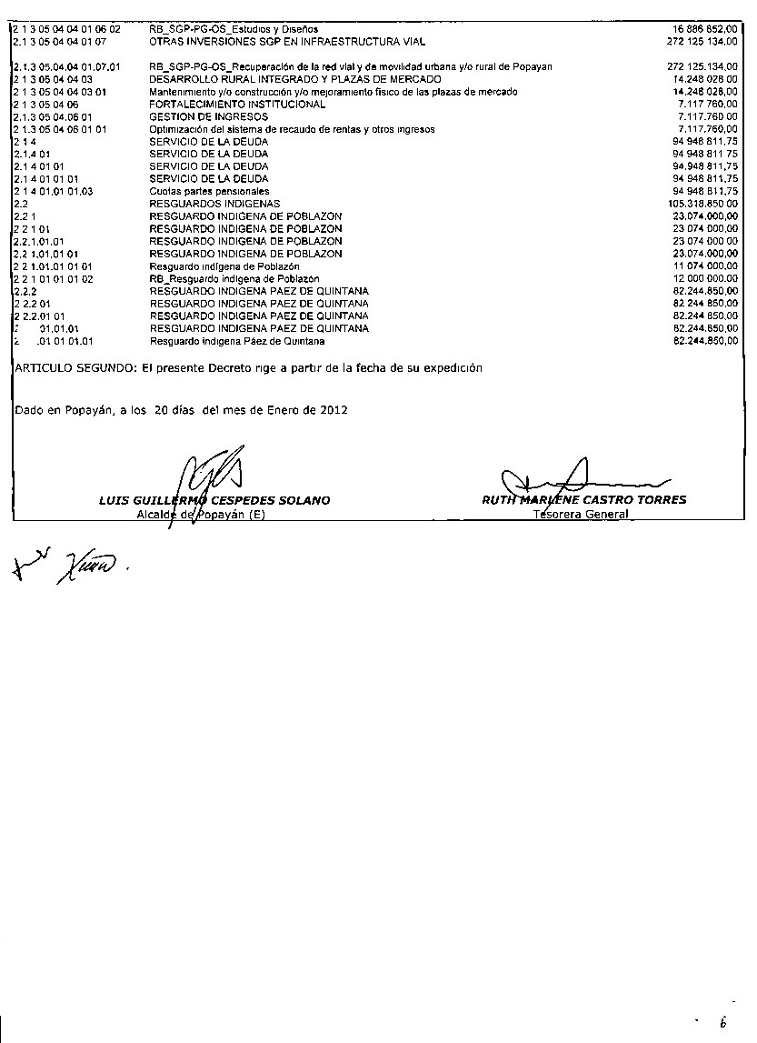

Decreto nº 20121300000165 de 20 de enero de 2012 “Por el cual se constituyen las reservas presupuestales resultantes al cierre de la vigencia 2011”

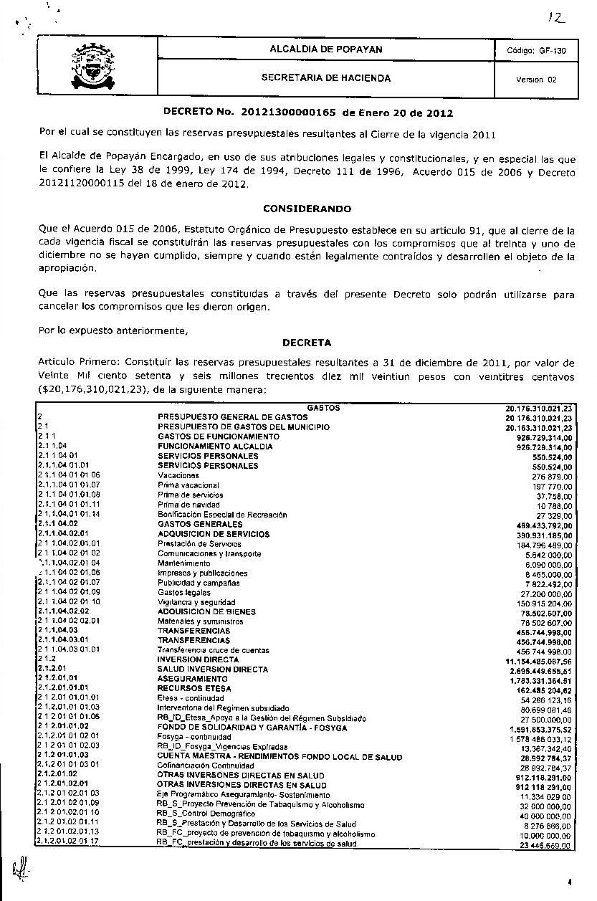
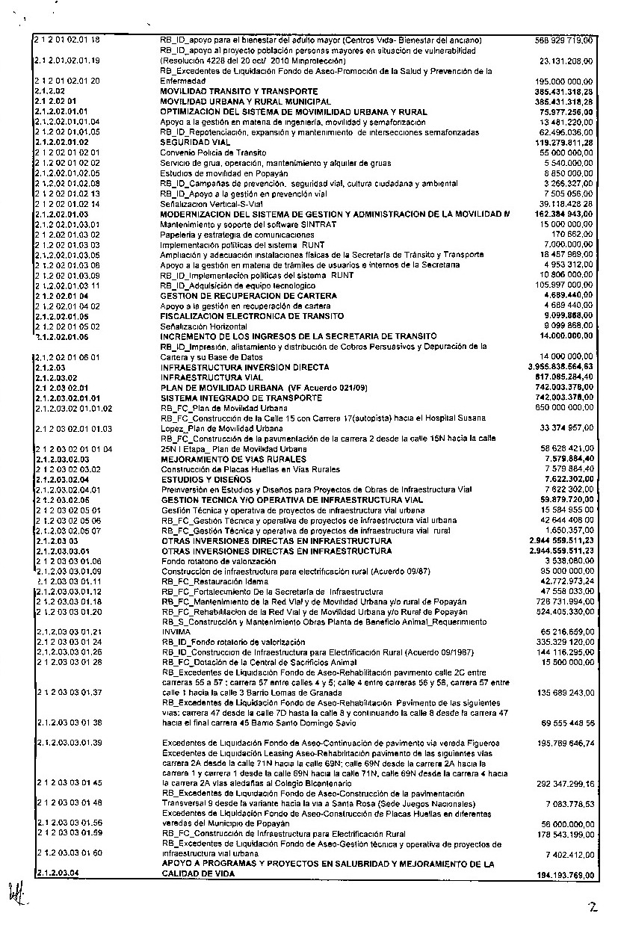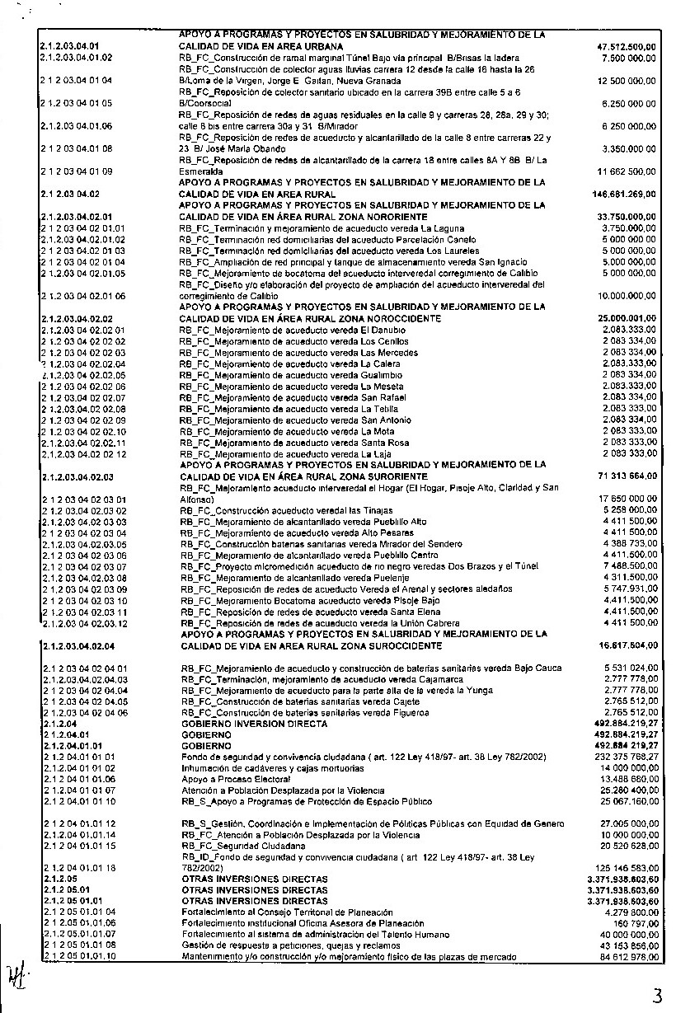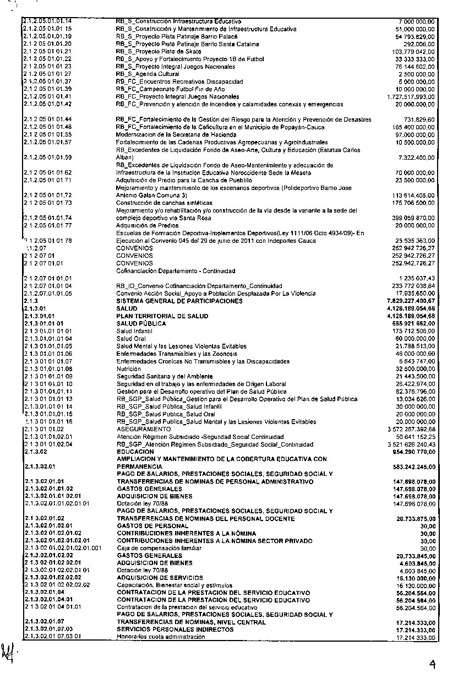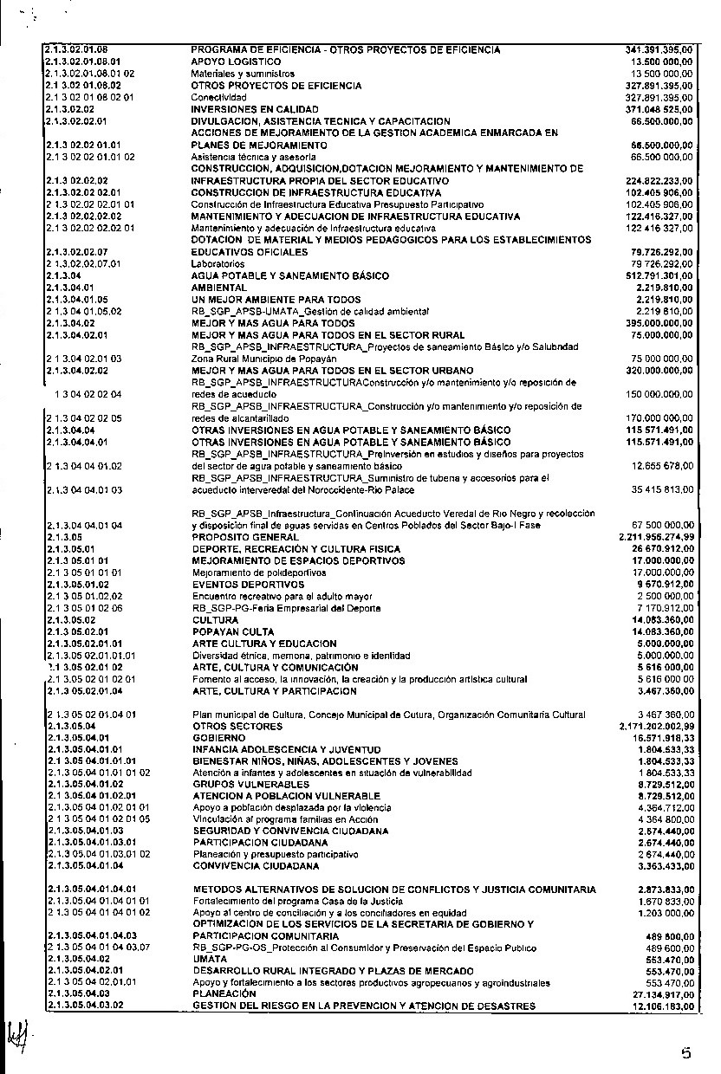
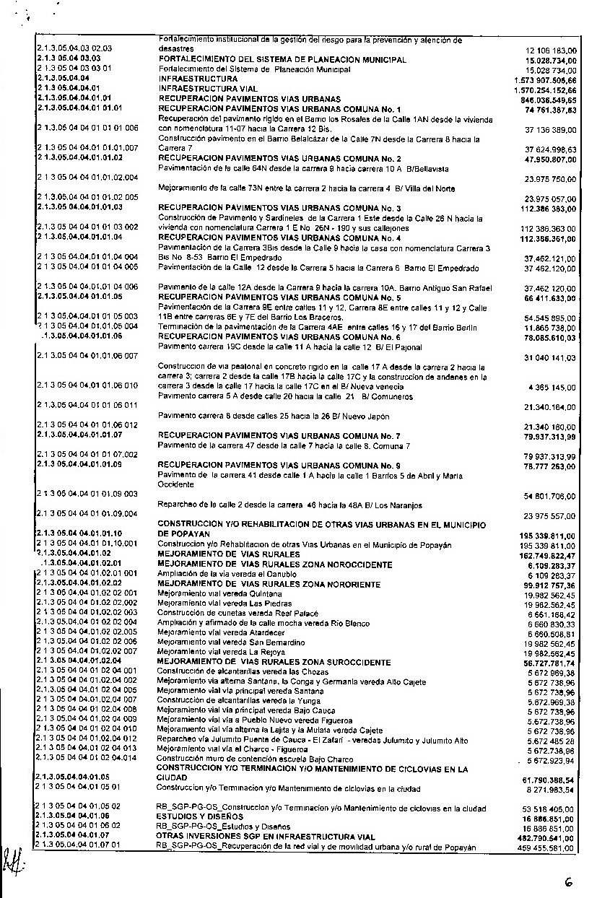
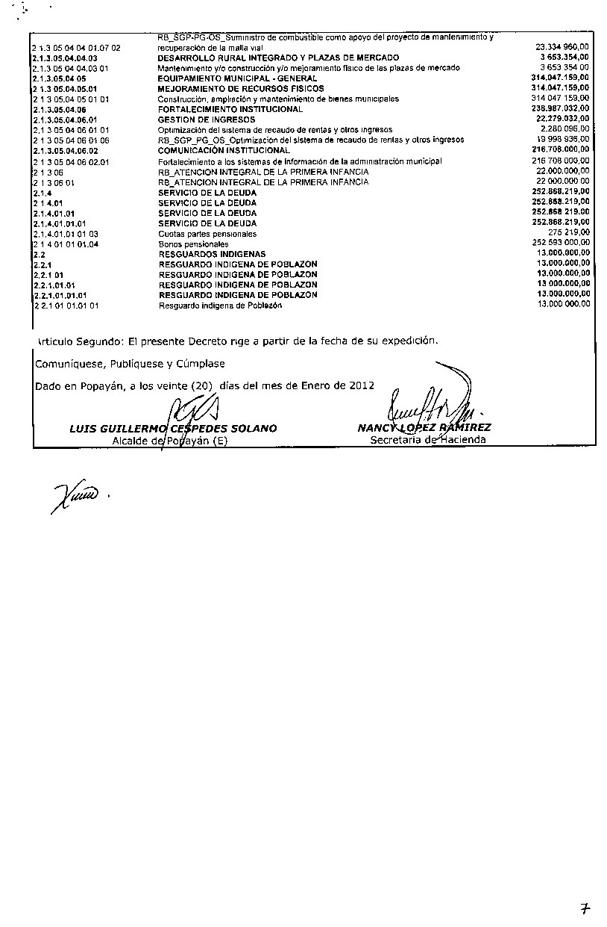
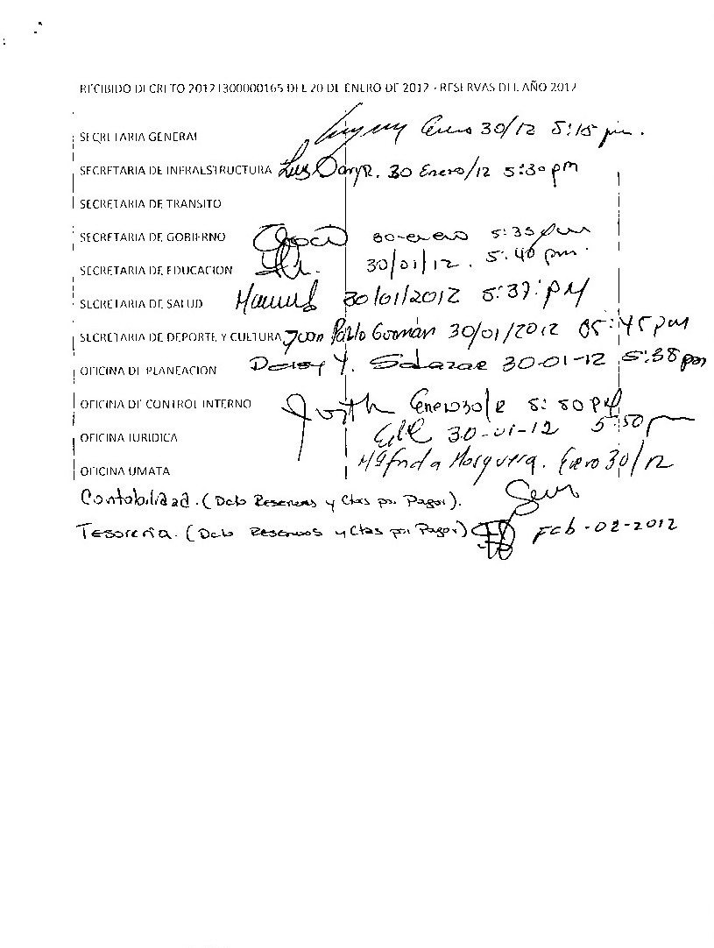

DECRETO Nº 20121310000205 del 23 de enero de 2012 “Mediante El cual se realizan unos traslados internos presupuestales”
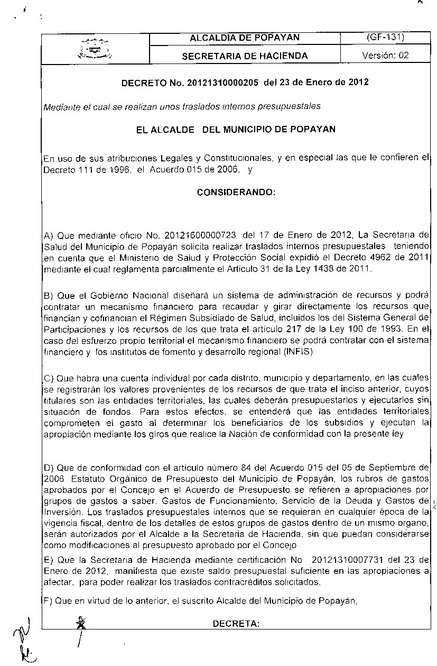
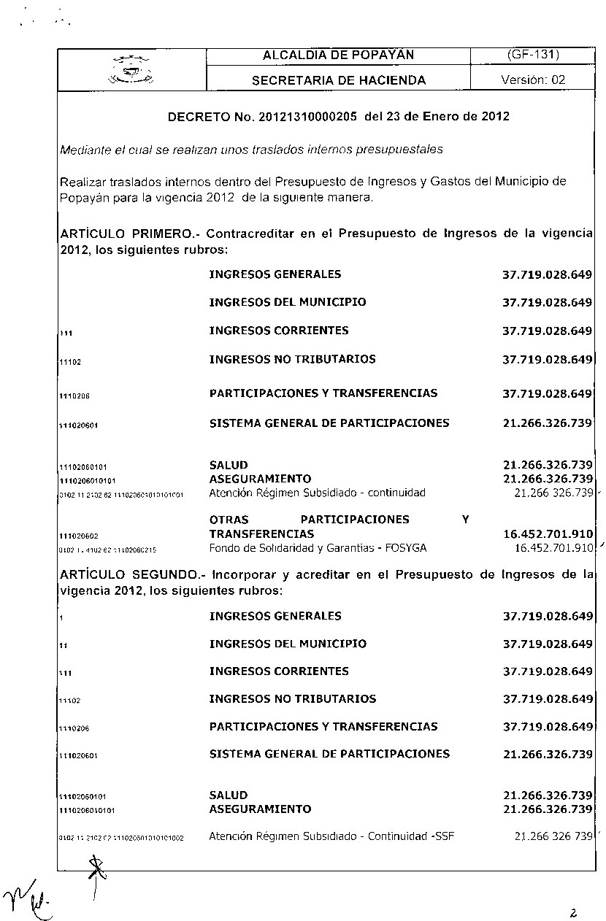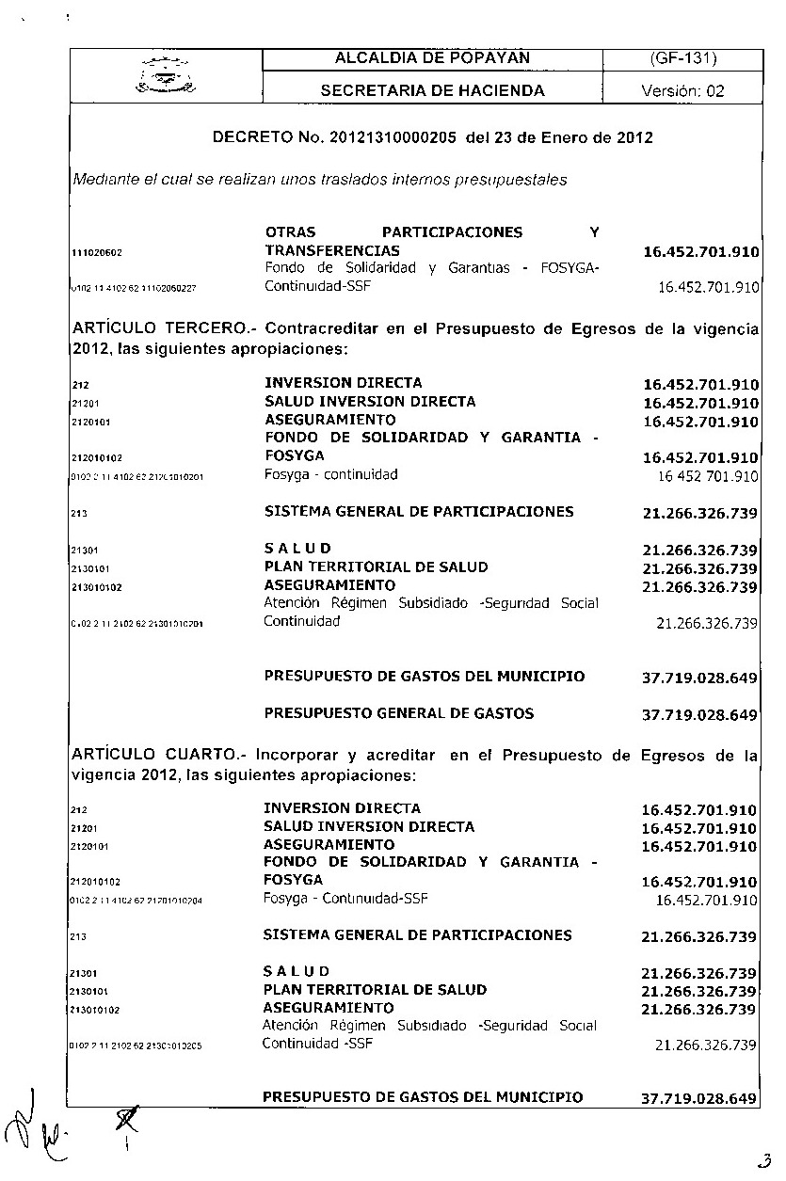
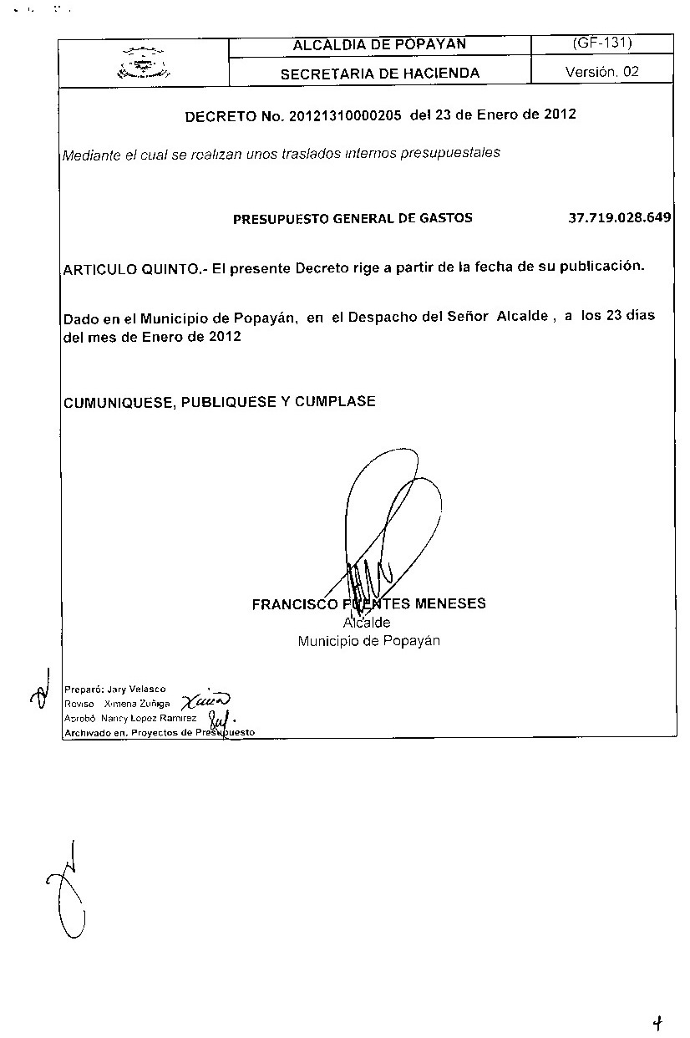

DECRETO Nº 20121800000215 del 23 de enero de 2012 “Por medio del cual se designa Gerente Ad-hoc del Hospital Universitario San José de Popayán E.S.E”

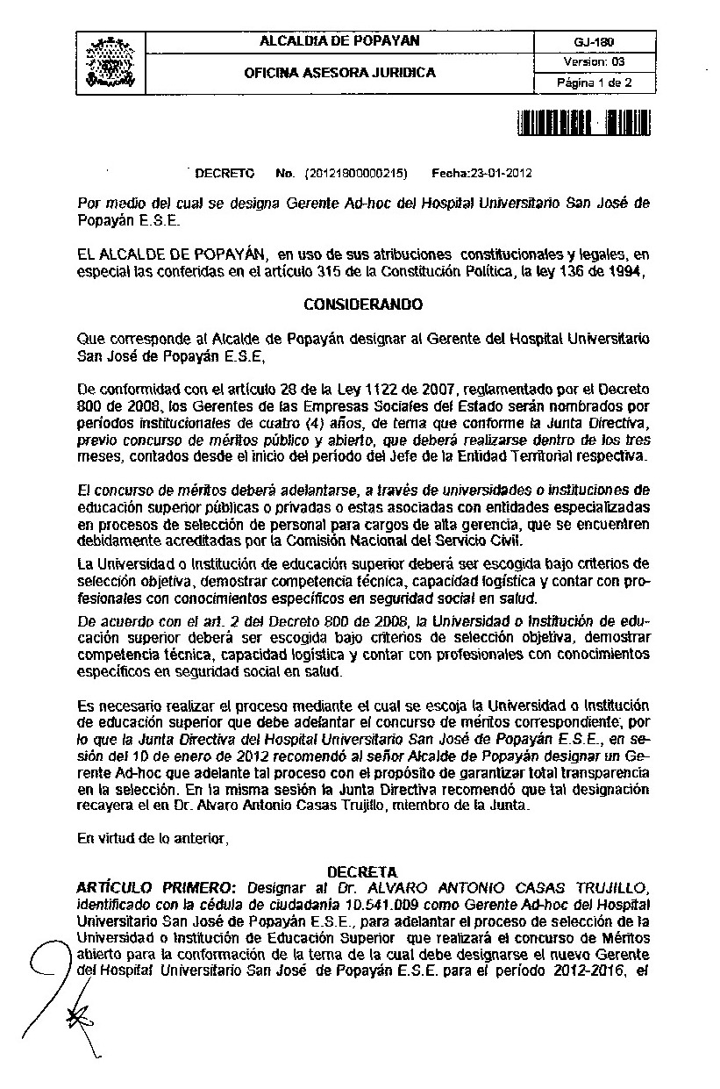
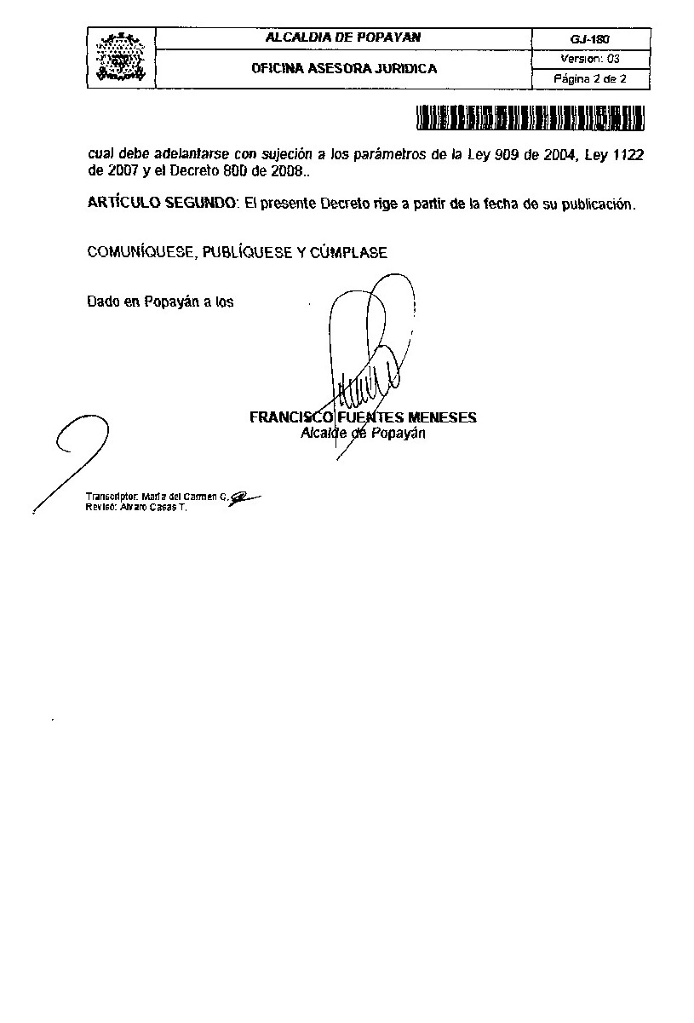

Decreto nº 20121310000245 de 24 de enero de 2012 mediante el cual se realizan unos traslados internos presupuestales.

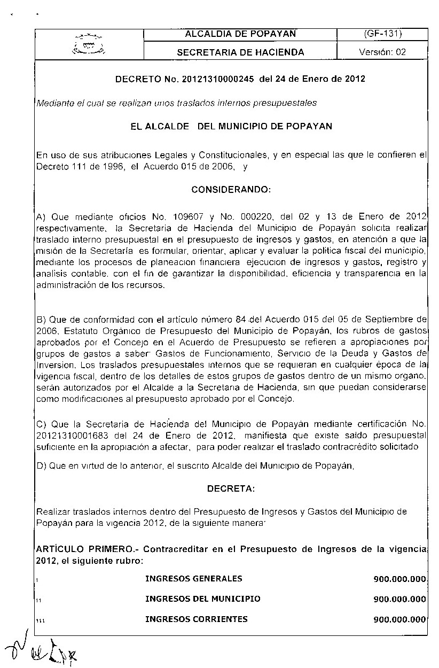
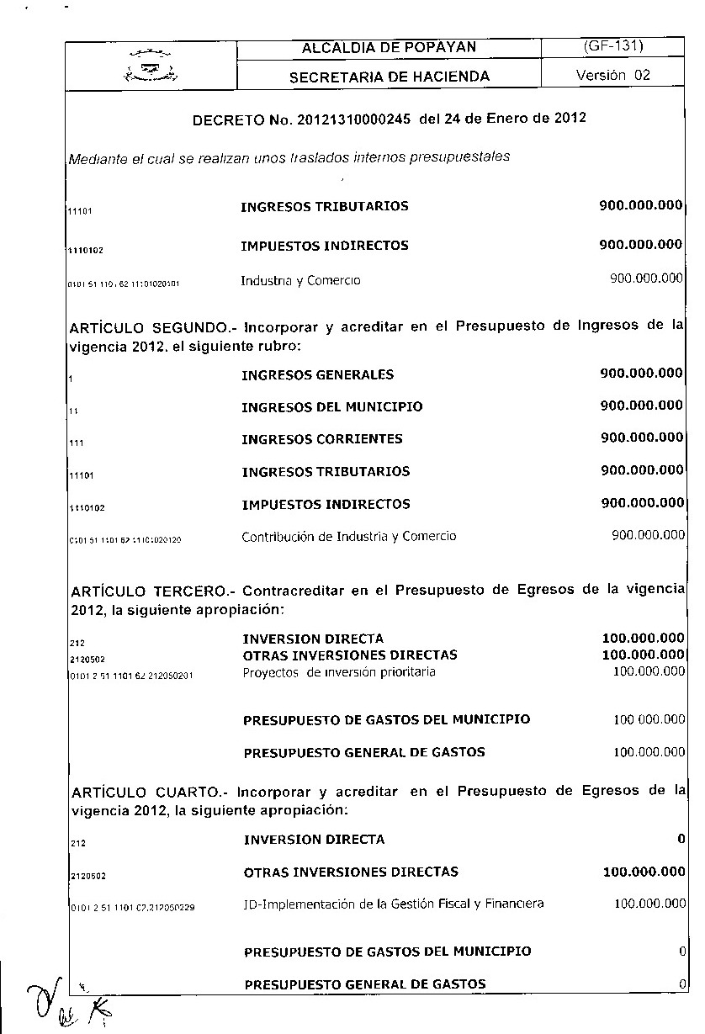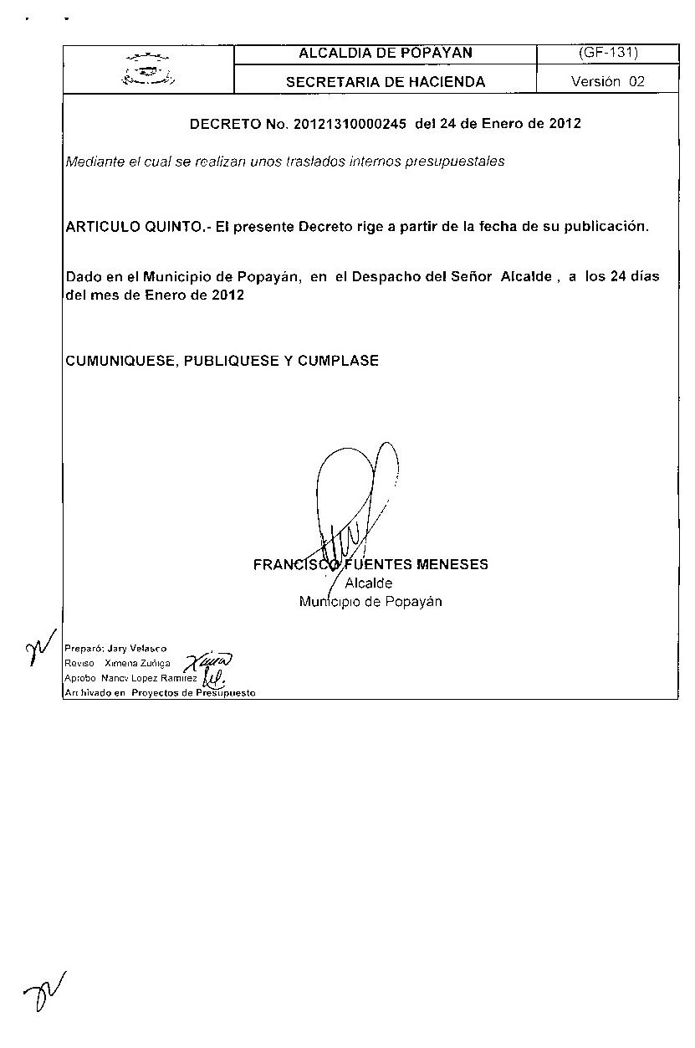

Decreto nº 20121200000295 de 25 de enero de 2012 por el cual se reconoce y exalta el Servicio Policial de los Auxiliares Bachilleres pertenecientes a la compañía 029 del Departamento de Policía Cauca.

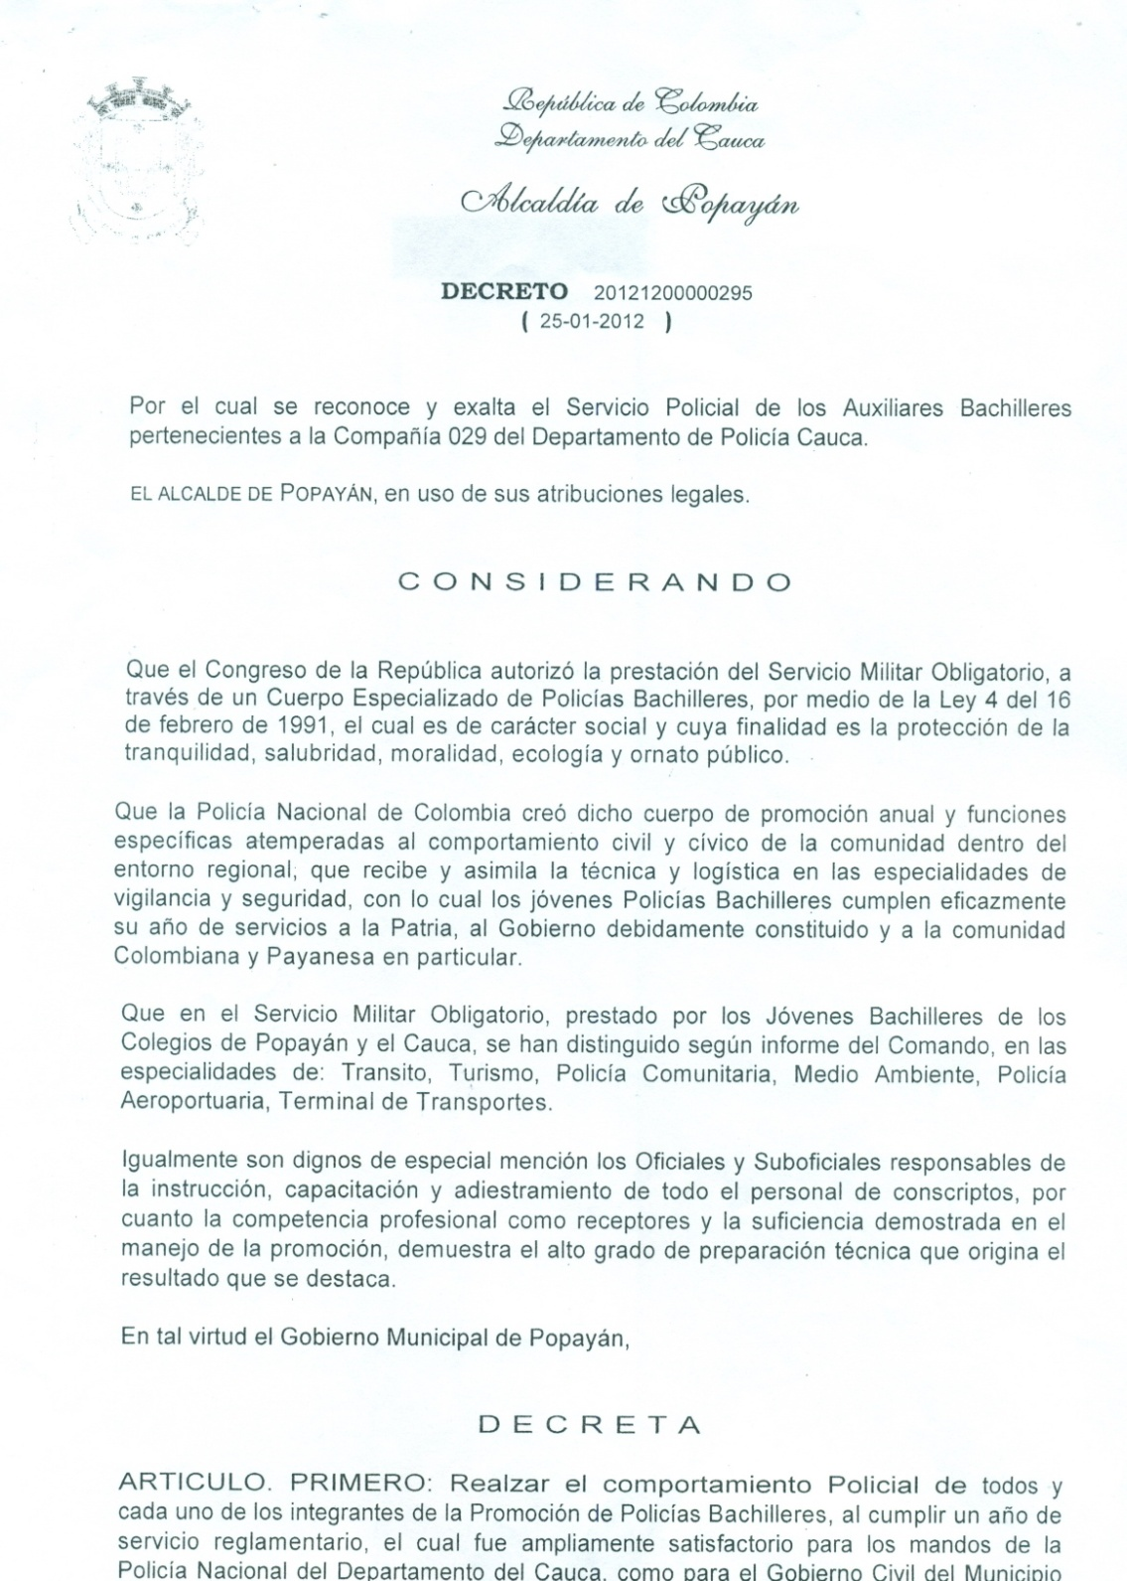
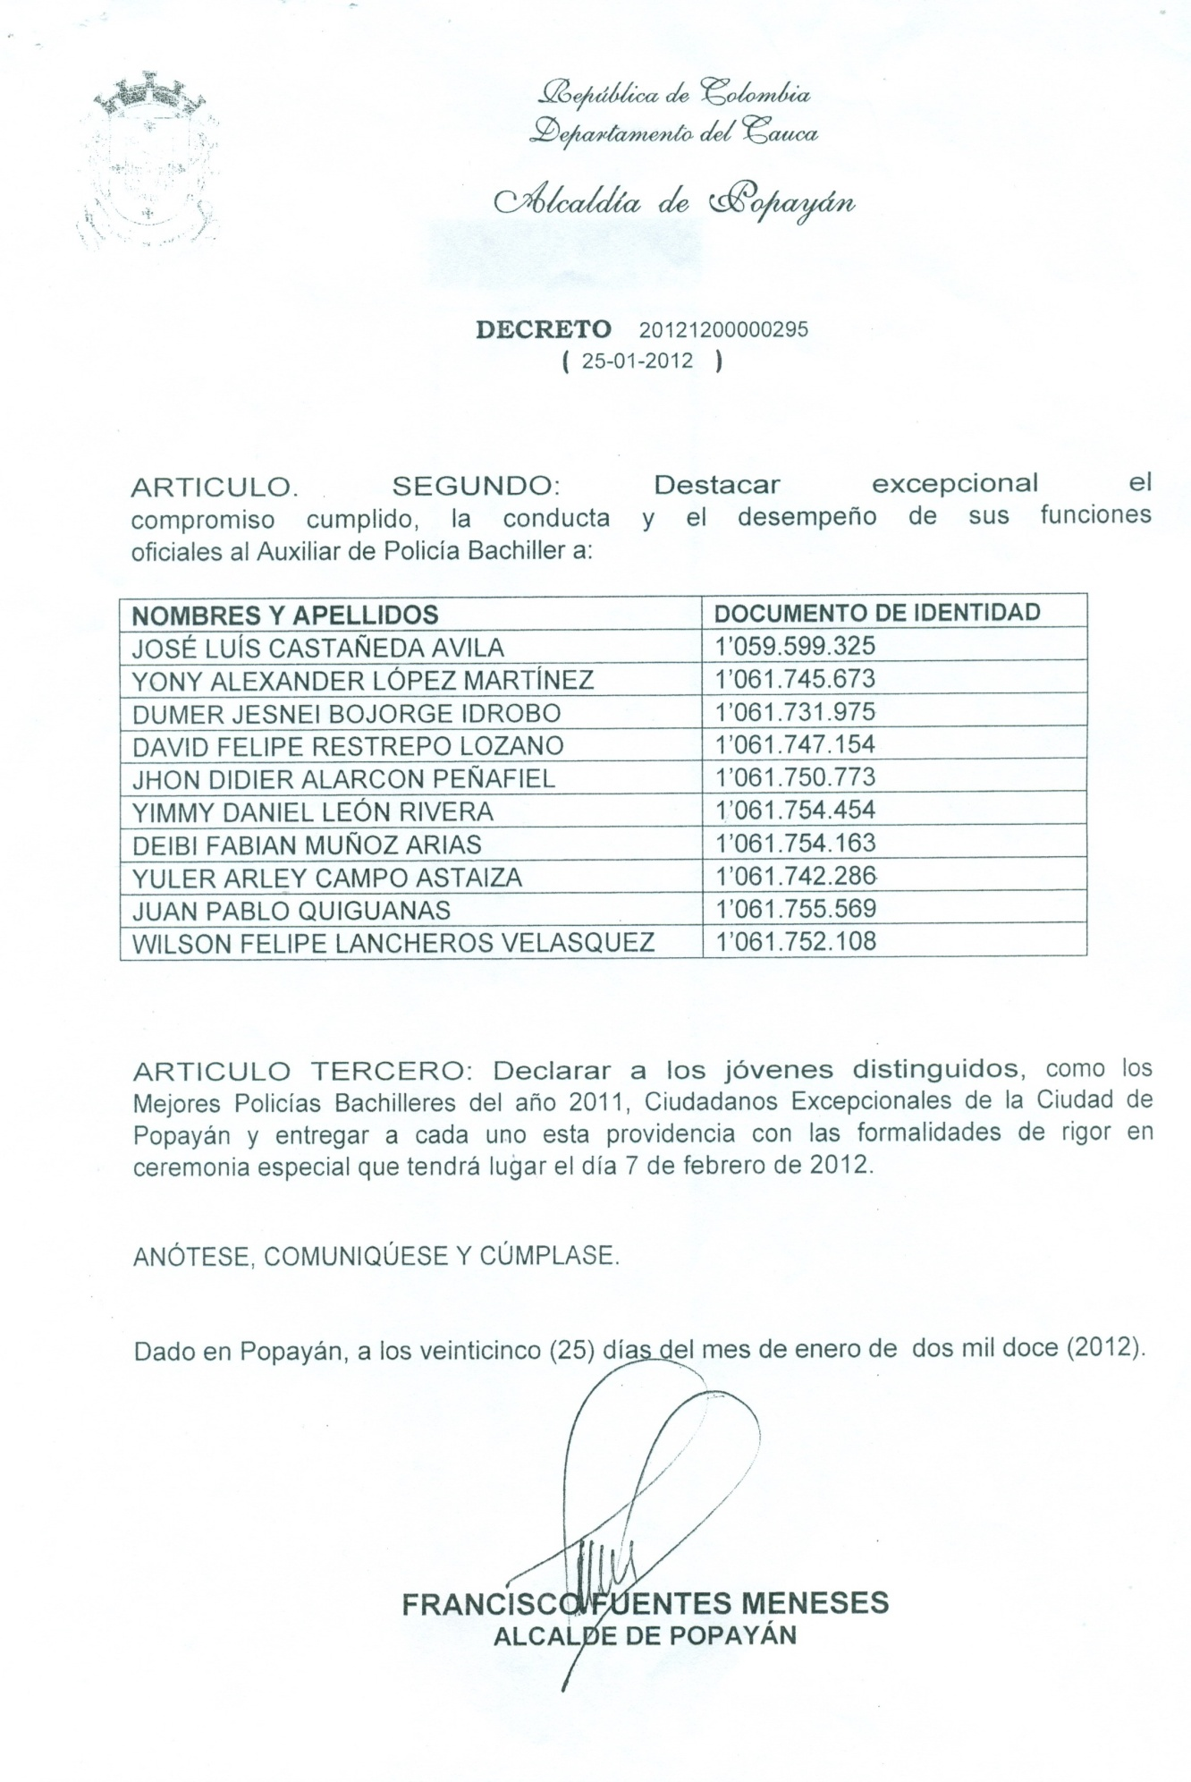

Decreto nº 20121800000305 de 26 de enero de 2012 por medio del cual se efectúa una delegación.

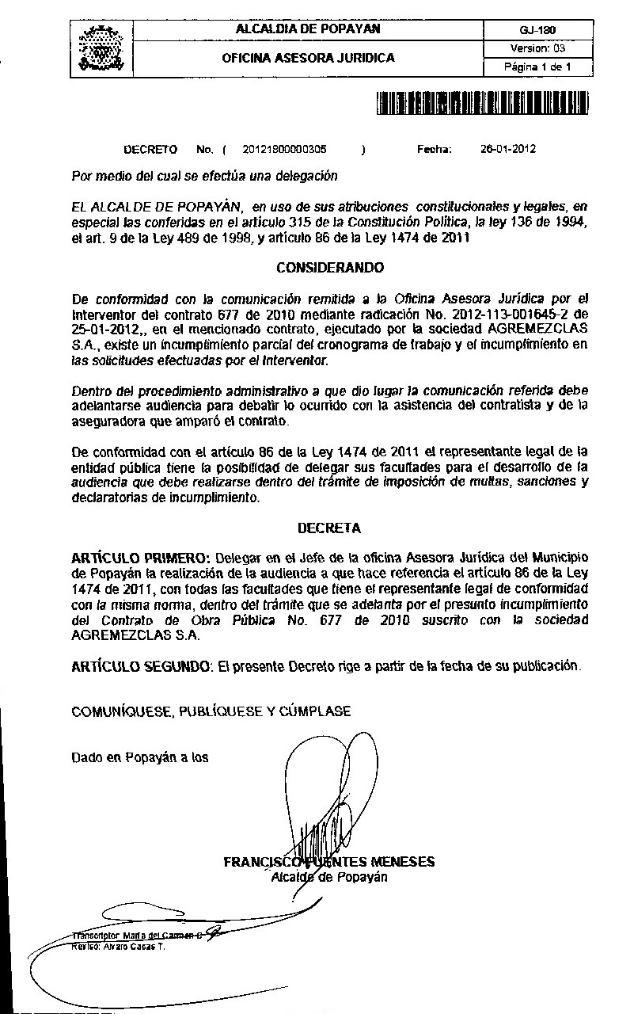

Decreto nº 2012131000355 de 27 de enero de 2012 Mediante el cual se realizan unos traslados internos presupuestales.

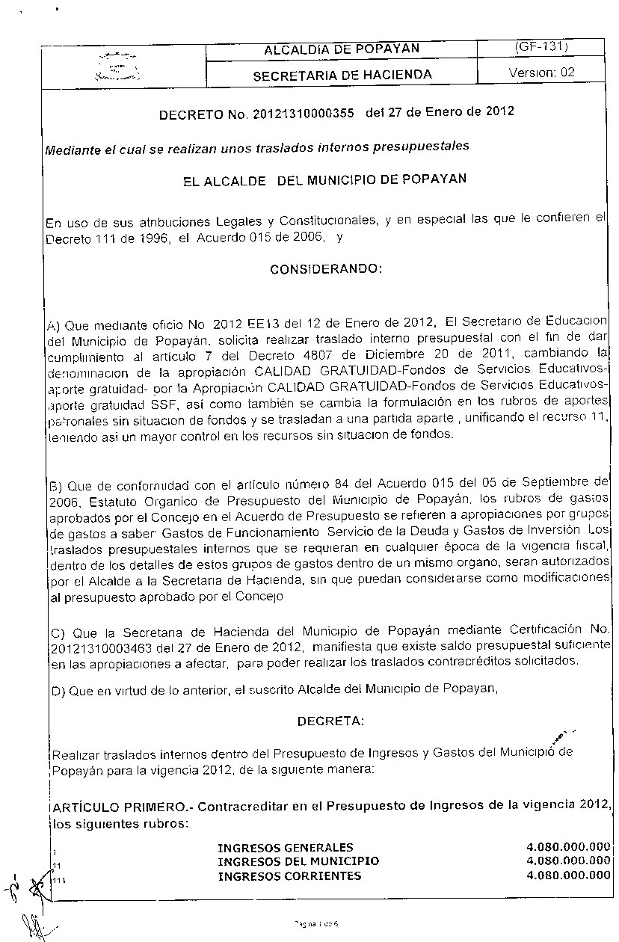
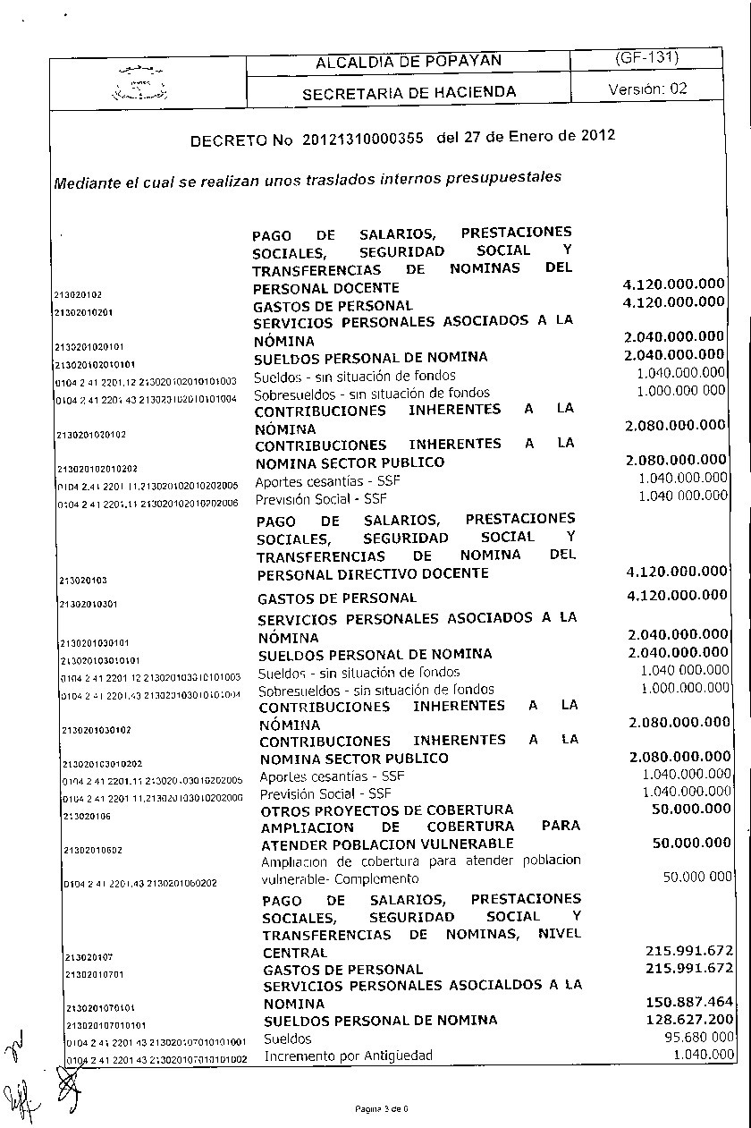

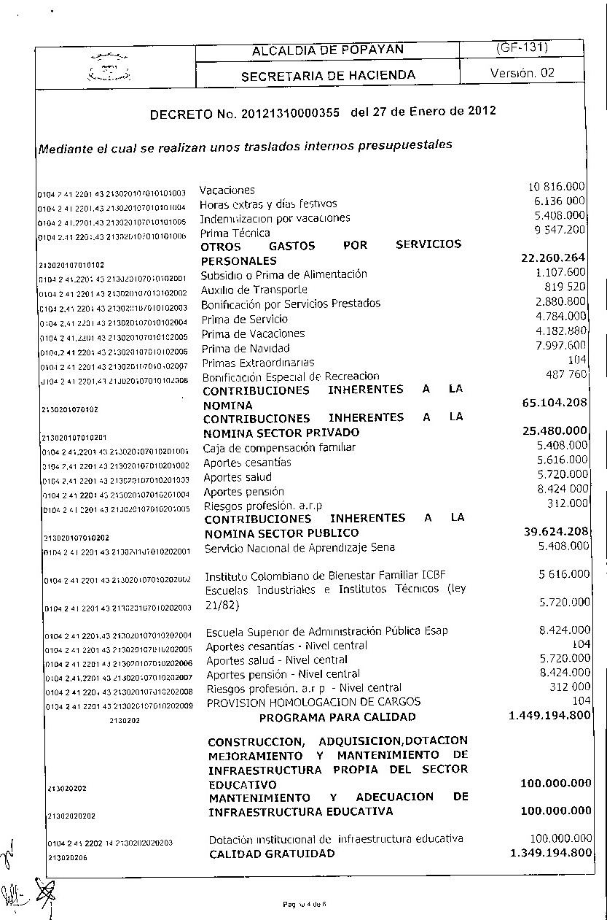
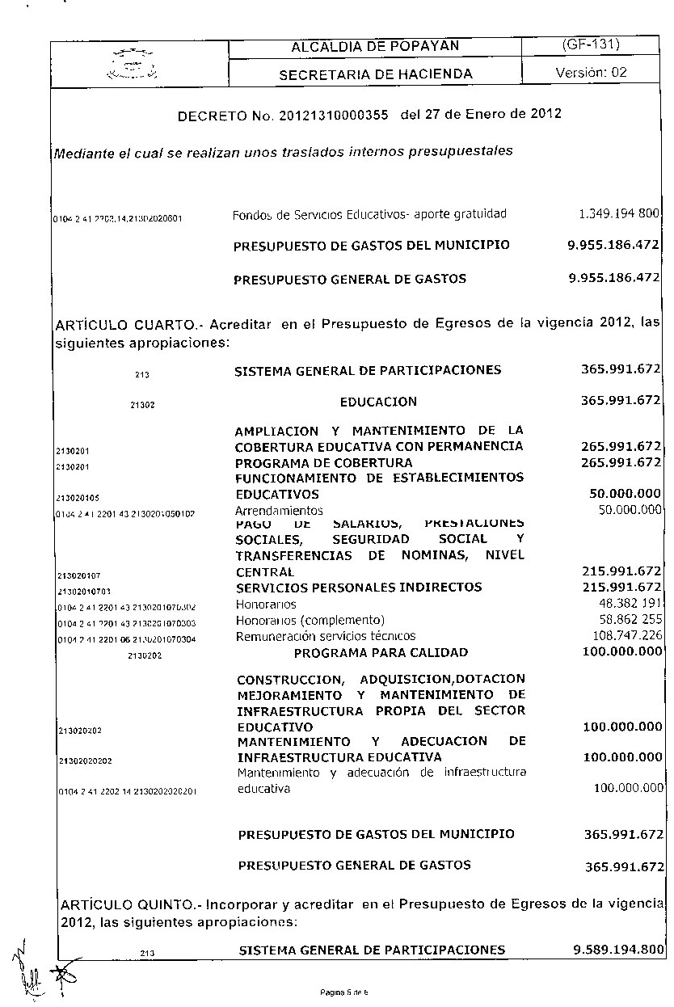
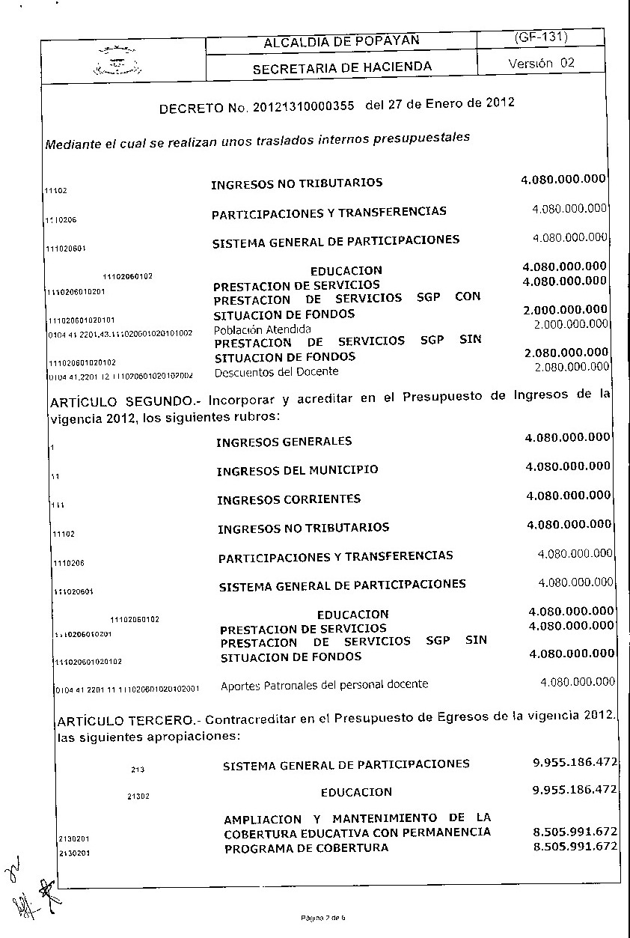
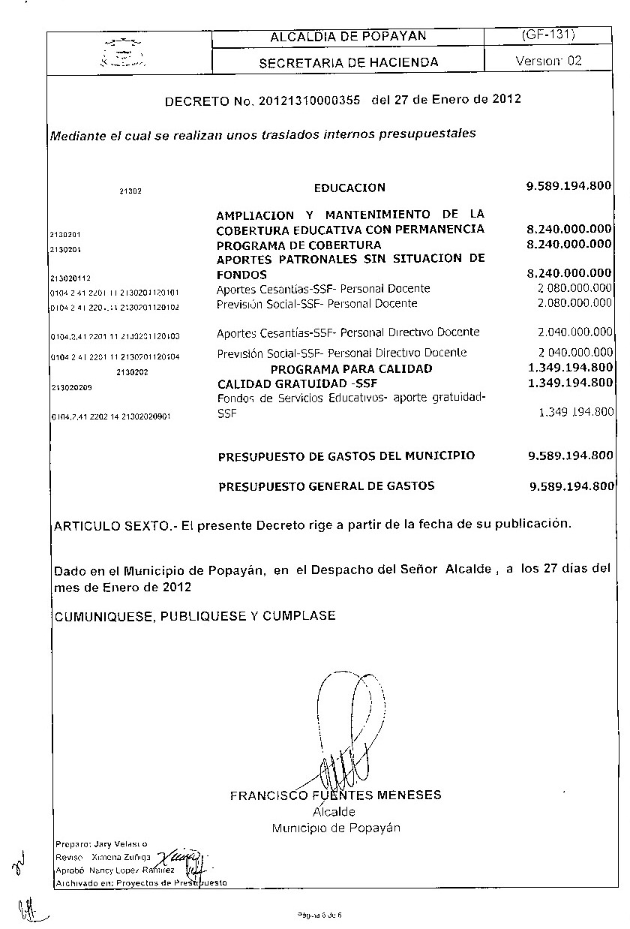

Decreto nº 2012112000335 de 27 de enero de 2012 por el cual se hace un encargo a un funcionario del Municipio de Popayán.

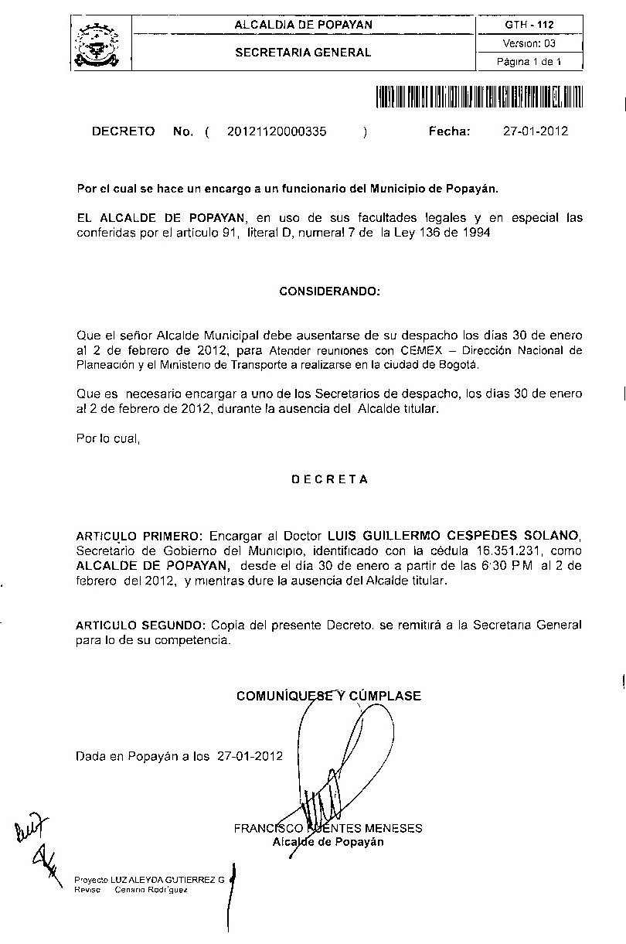

Decreto nº 2012112000435 de 31 de enero de 2012 por el cual se acepta una renuncia.

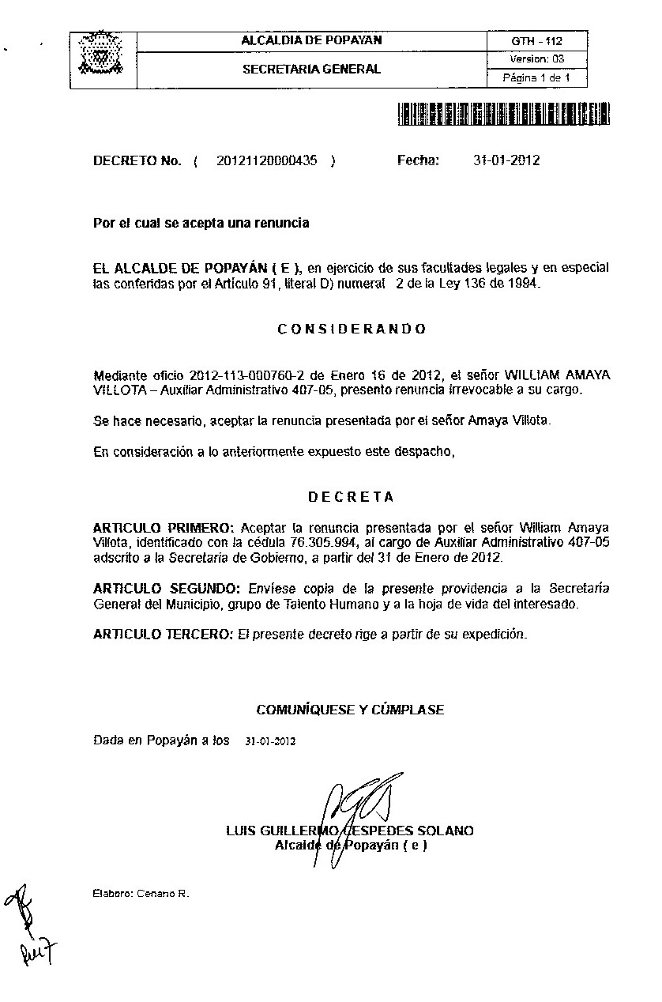

Febrero

Decreto nº 20121120000475 de 1 de febrero de 2012 “por el cual se corrige el decreto 20121120000475 mediante el cual se acepta una renuncia irrevocable.”

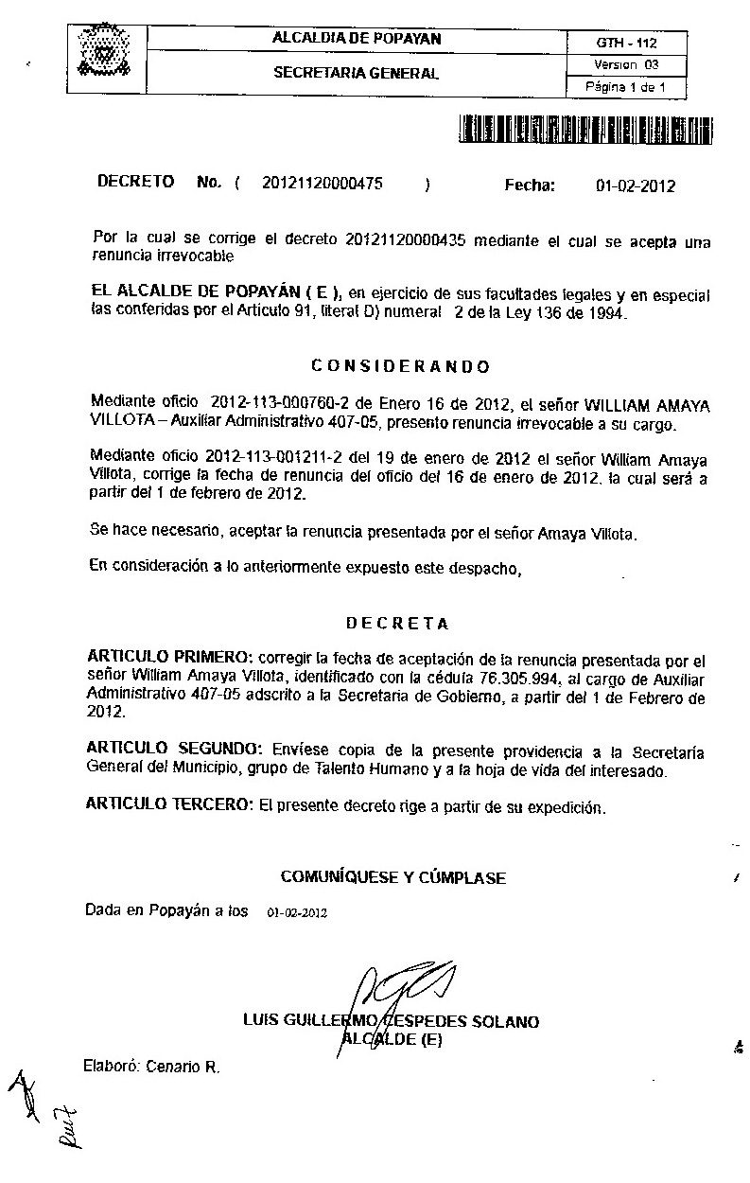

Decreto nº 20122500000465 de 1 de Febrero de 2012 por el cual se establecen medidas de ordenamiento del tránsito de vehículos y motocicletas particulares de la ciudad de Popayán

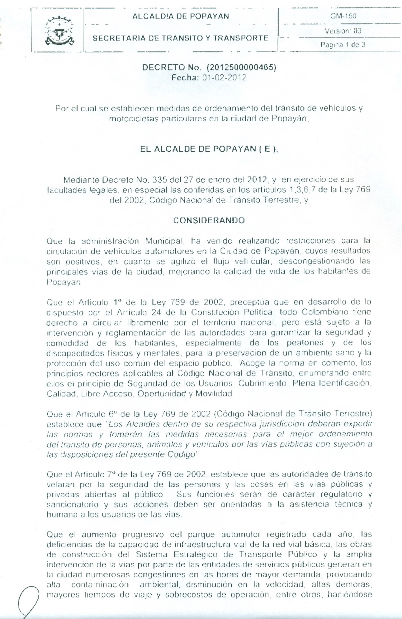

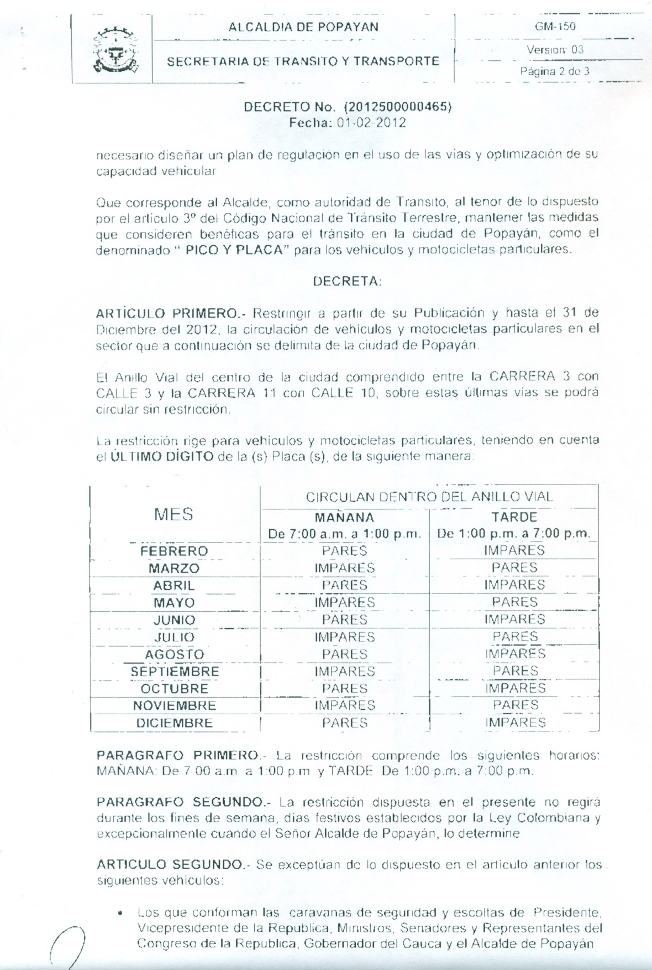

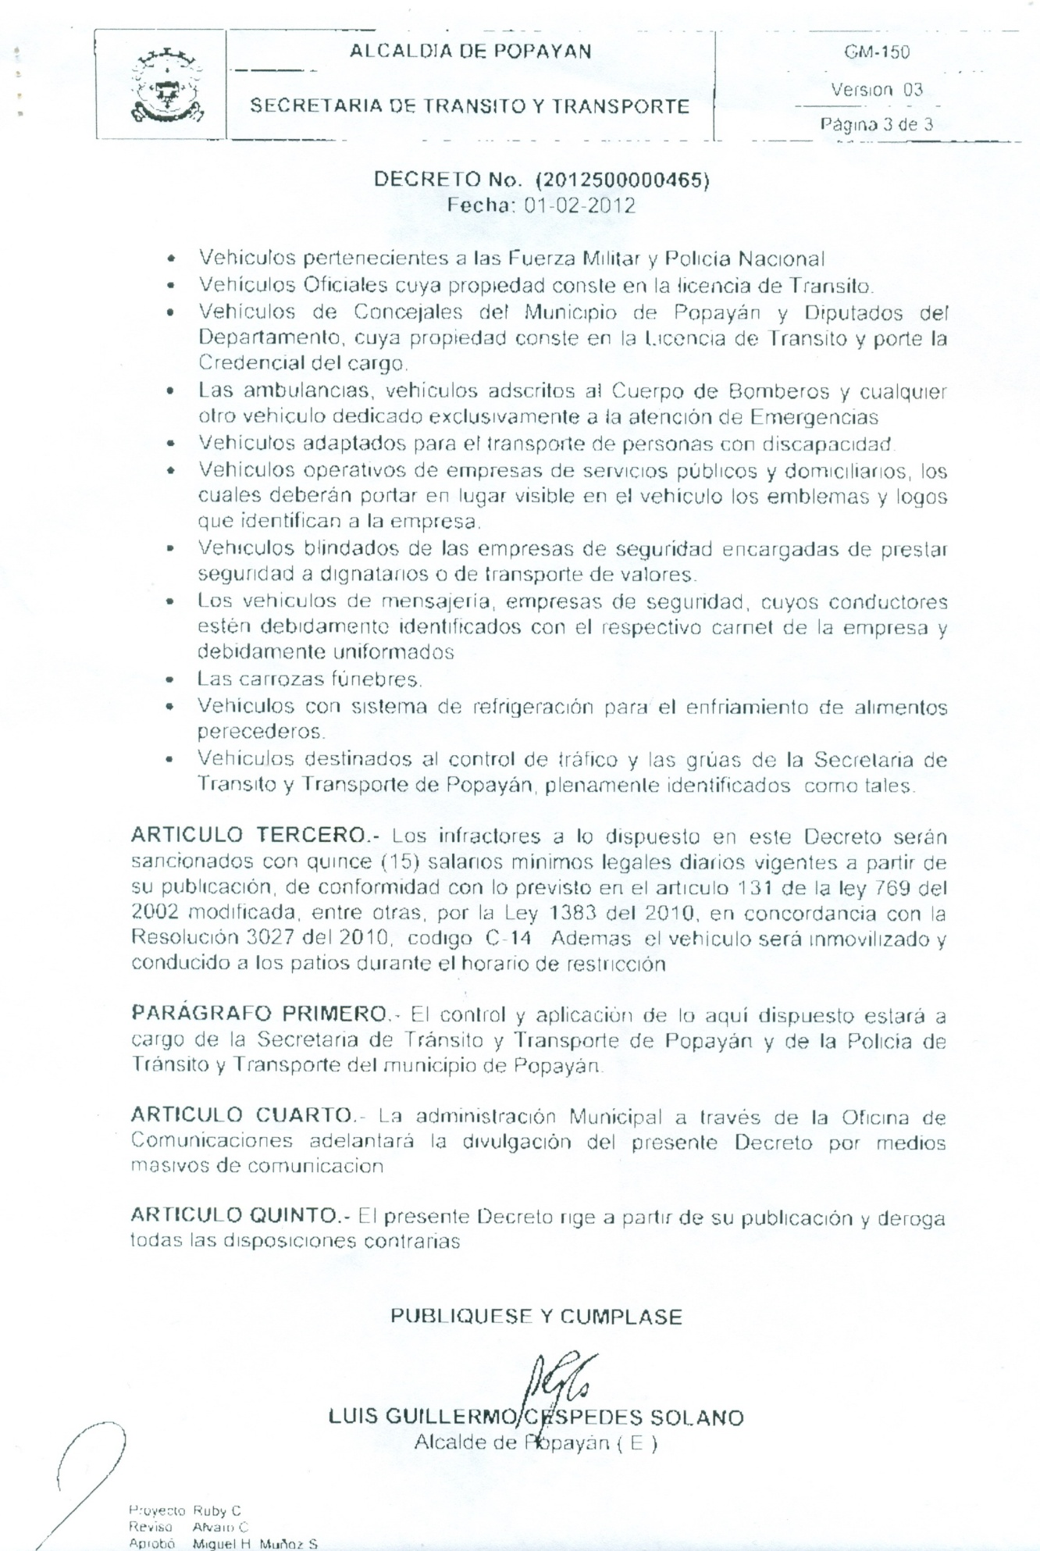

Decreto nº 20121120000535 de 6 de Febrero de 2012 por el cual se hace un encargo a un funcionario del Municipio de Popayán.

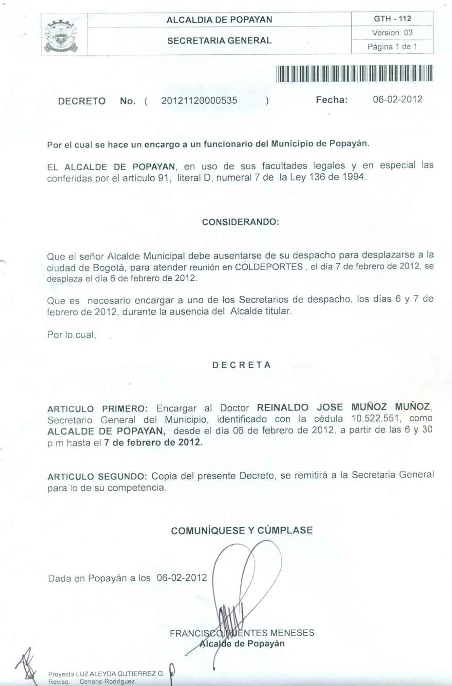

Decreto nº 20121120000625 de 9 de Febrero de 2012 por el cual se hace un encargo a un funcionario del Municipio de Popayán.

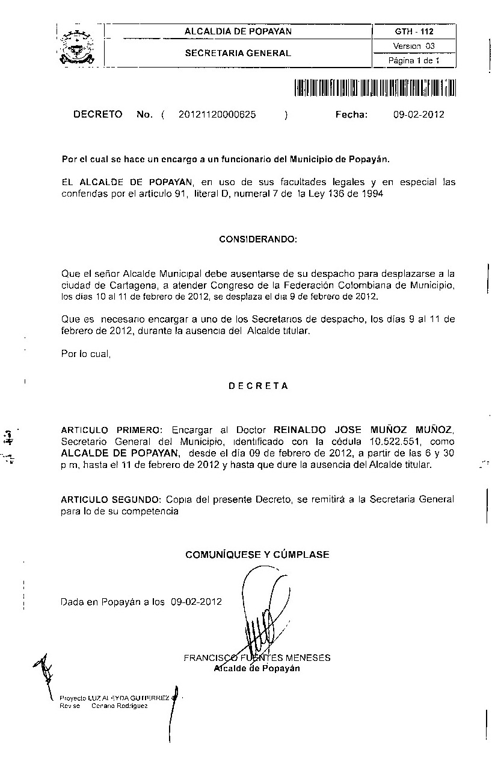

Decreto nº 20121200000615 de 9 de Febrero de 2012 por medio del cual se conforma EL COMITÉ TERRITORIAL DE JUSTICIA TRANSICIONAL del Municipio de Popayán
.

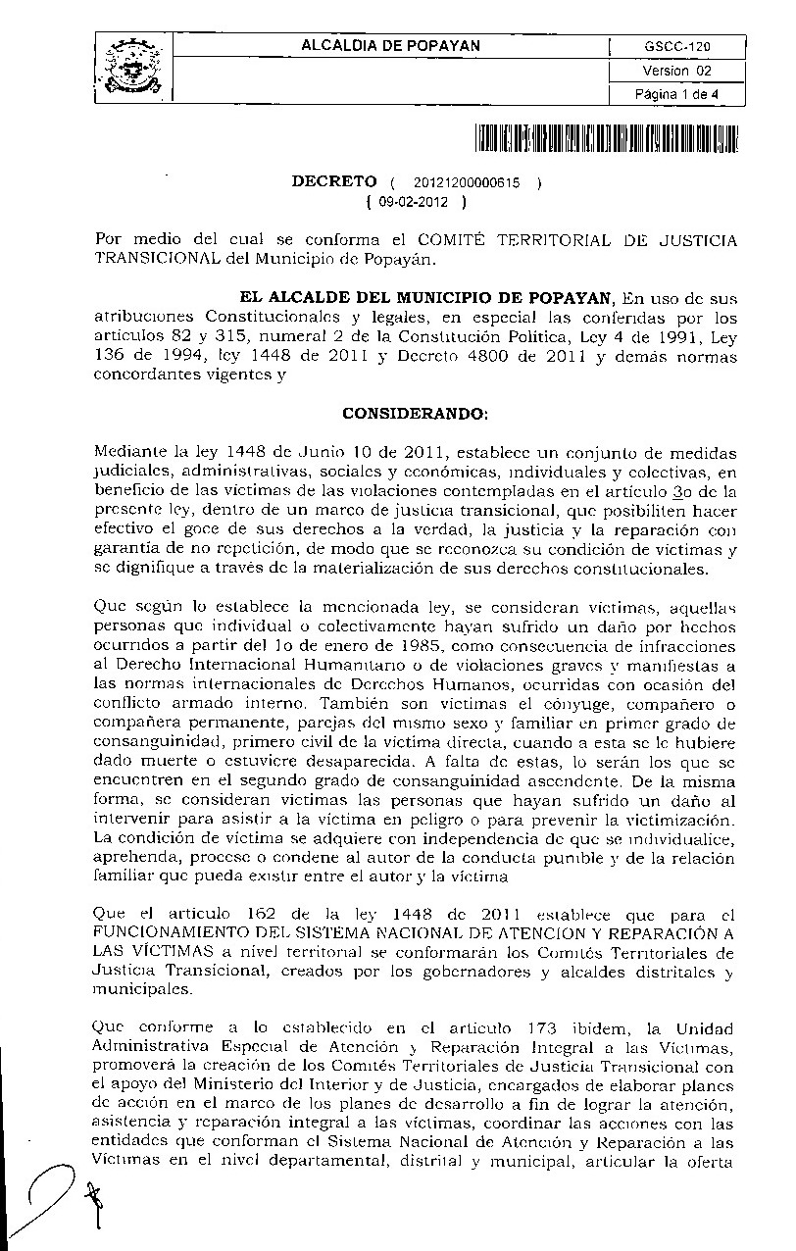

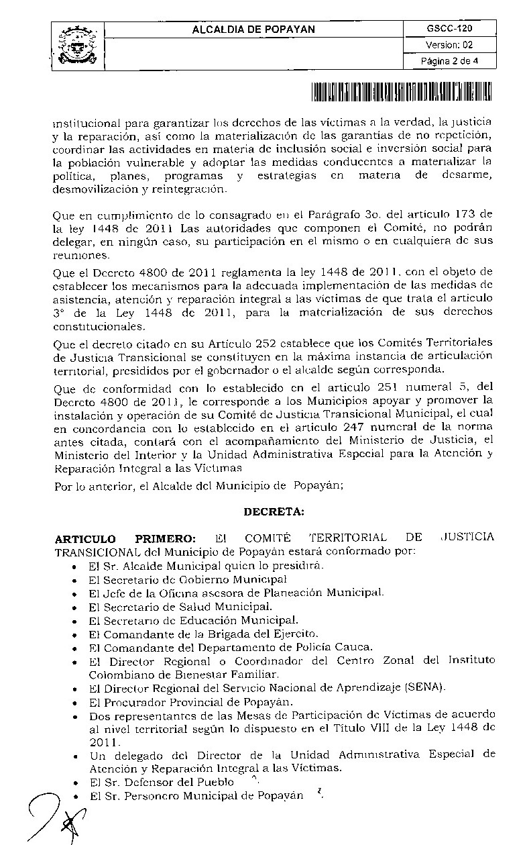

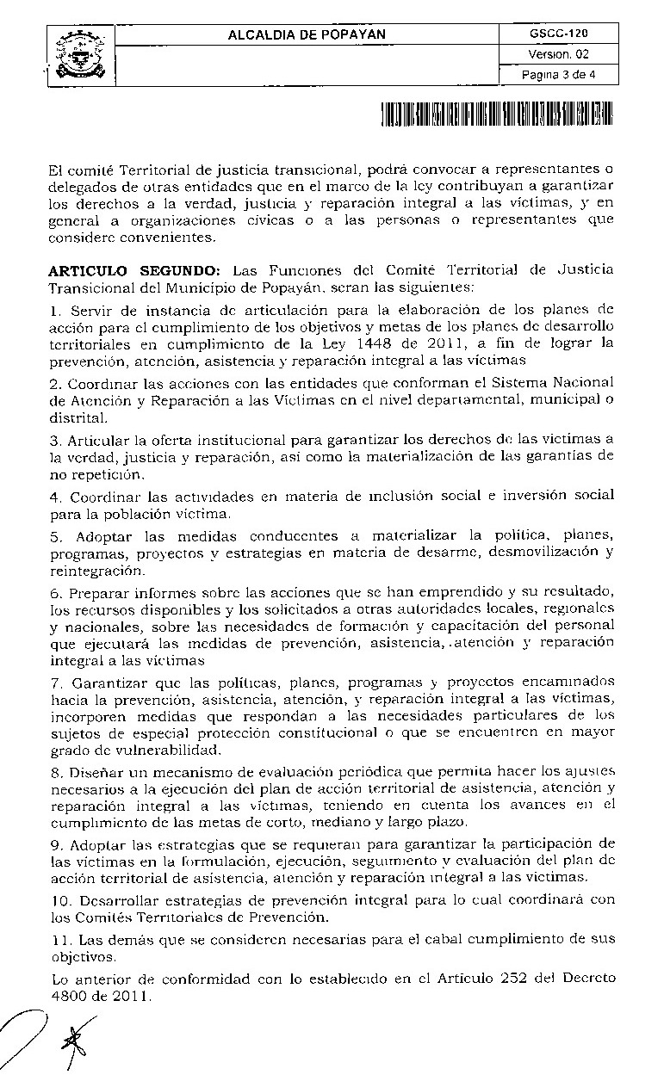
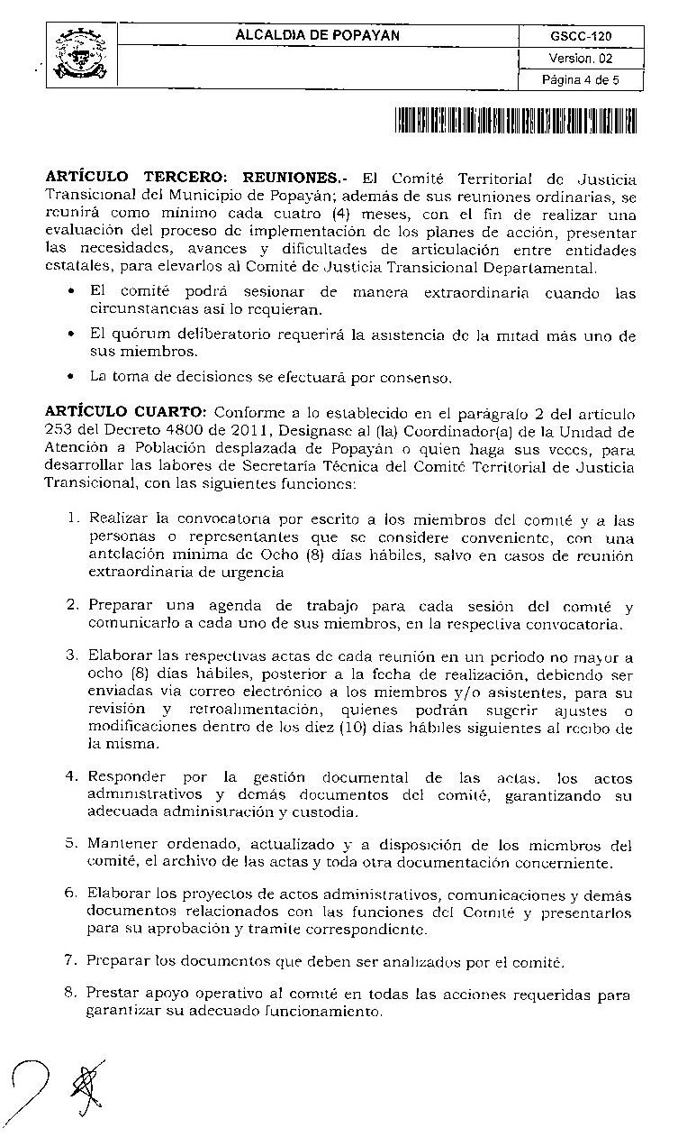

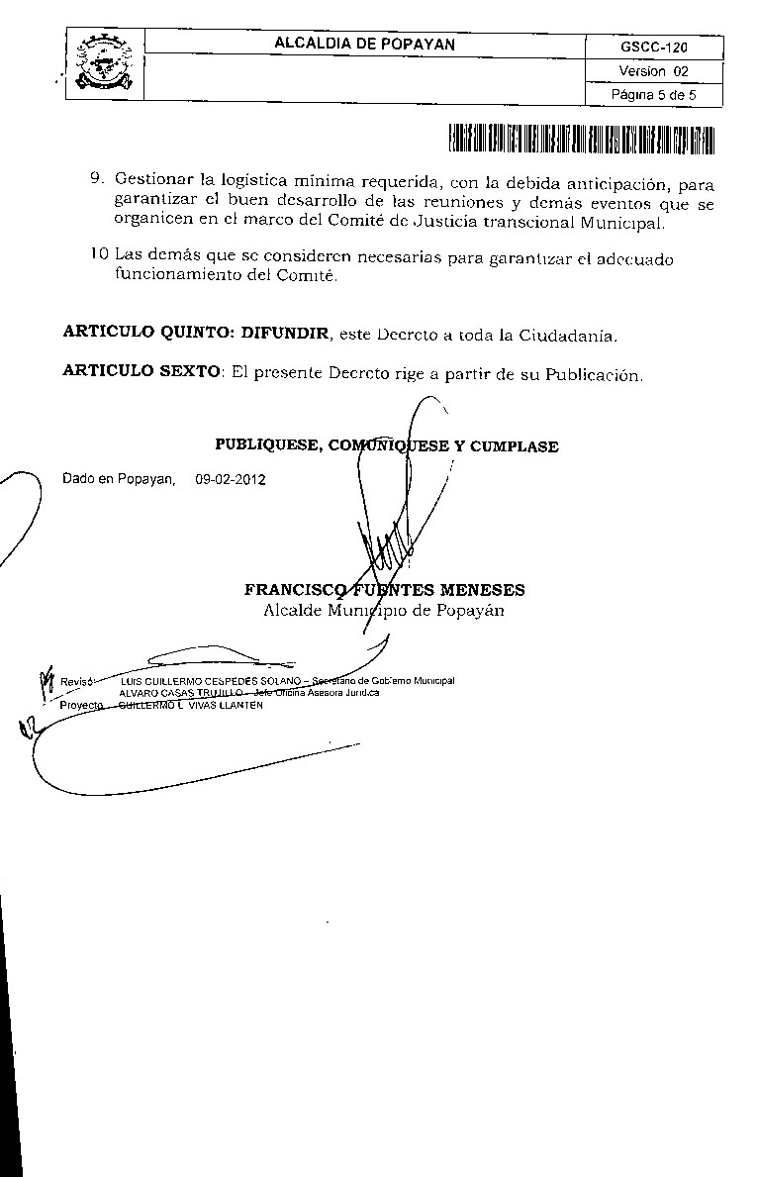

Decreto nº 20121800000685 de 13 de Febrero de 2012 por medio del cual se amplían las facultades del Gerente Ad-hoc del Hospital Universitario San José de Popayán E.S.E designado mediante Decreto 20121800008215 del 23 de enero de 2012.

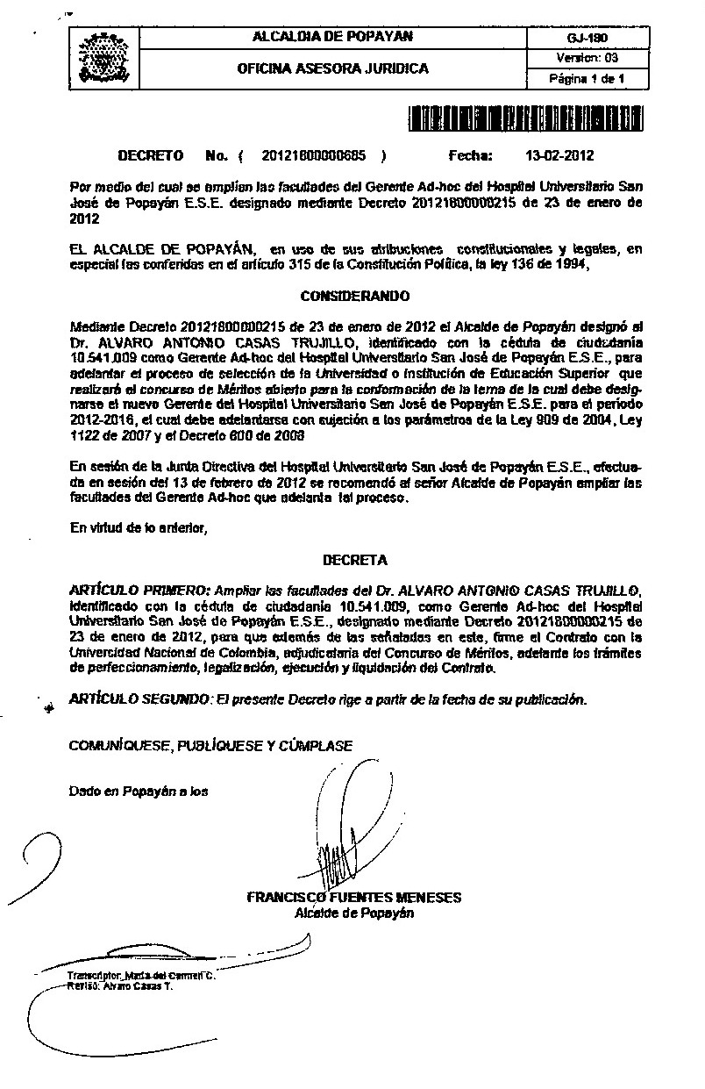

Decreto nº 20121900000665 de 13 de Febrero de 2012 por el cual se convoca para la renovación del Concejo Territorial de Planeación.

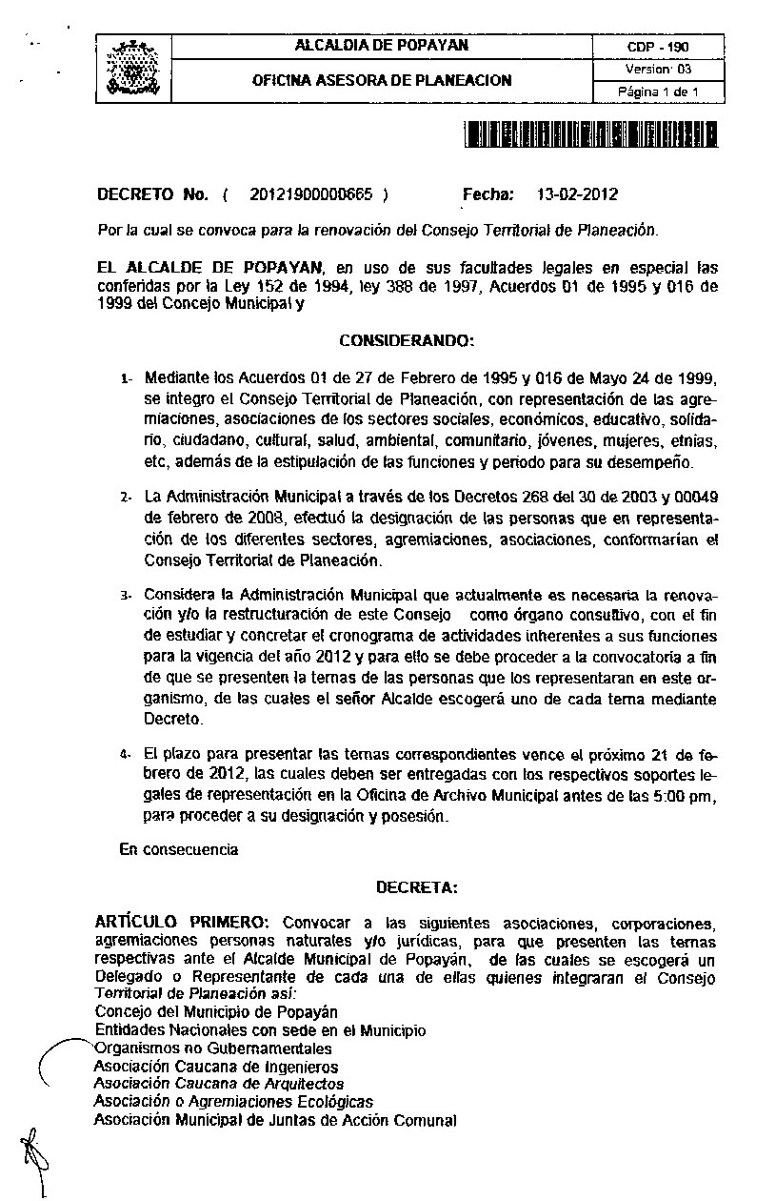

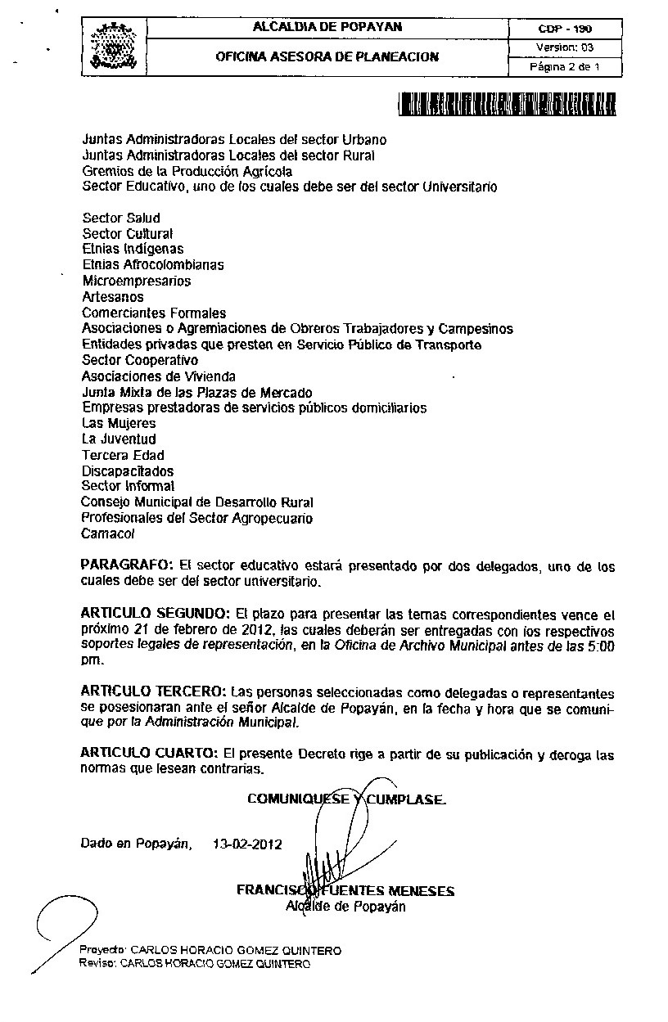

Decreto nº 20121000000895 de 13 de Febrero de 2012 “Por el cual se deplora el fallecimiento de una eminente payanés.”

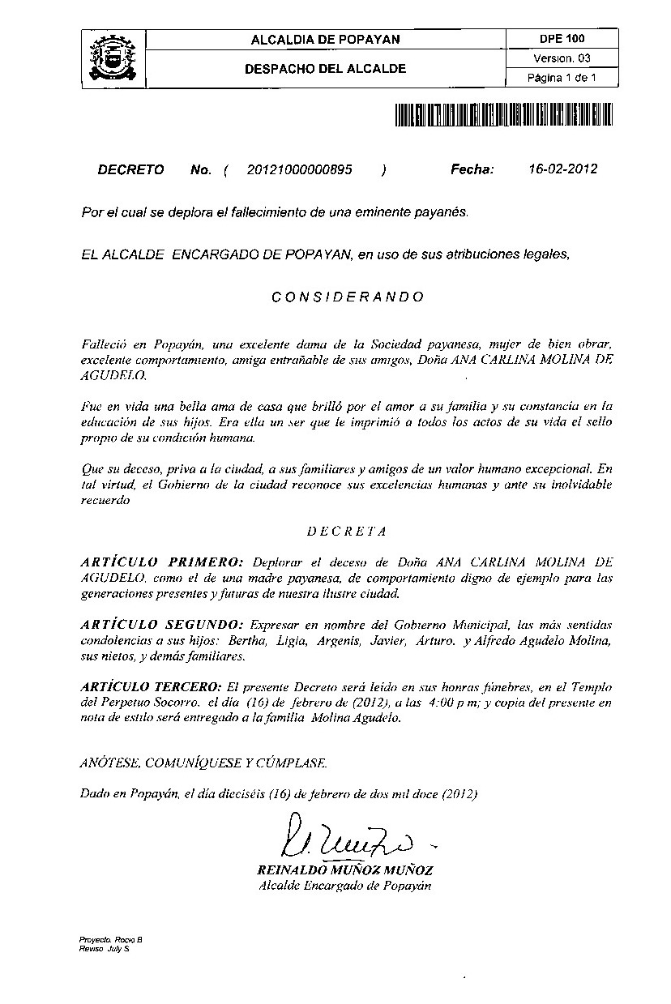

Decreto nº 20121310000905 de de 16 de Febrero de 2012 “Mediante el cual se realizan unos traslados presupuestales.”

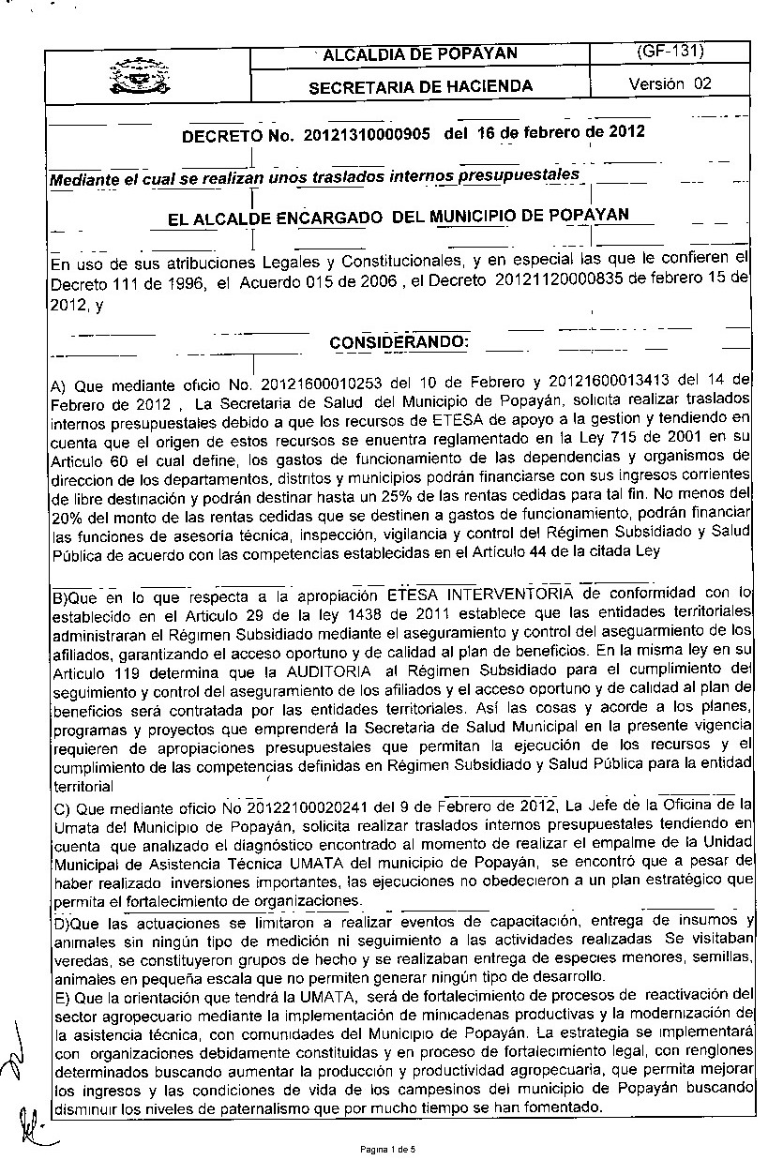

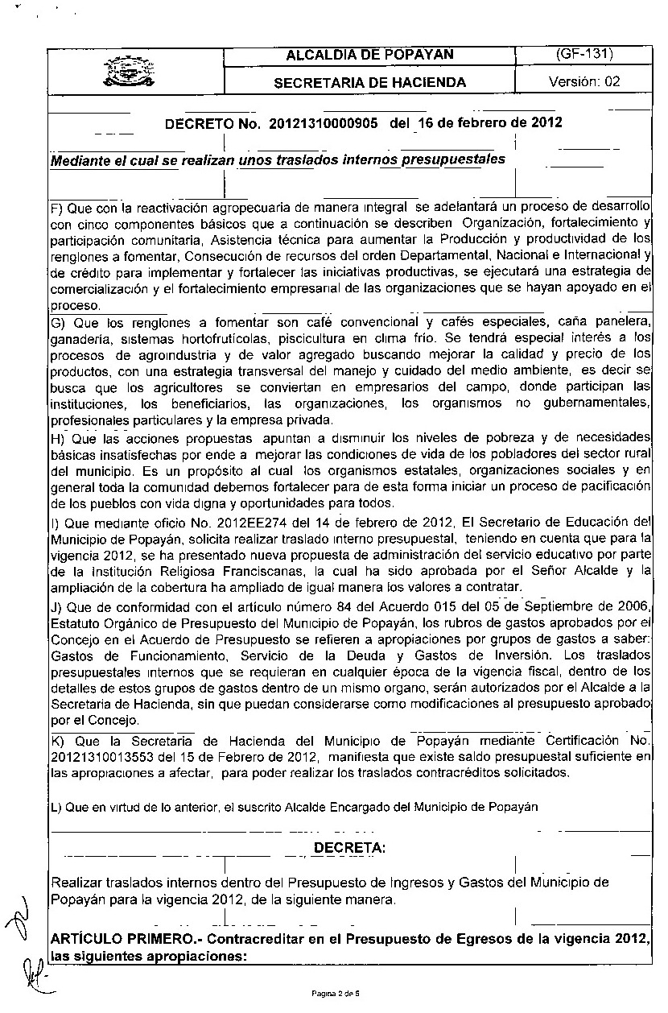

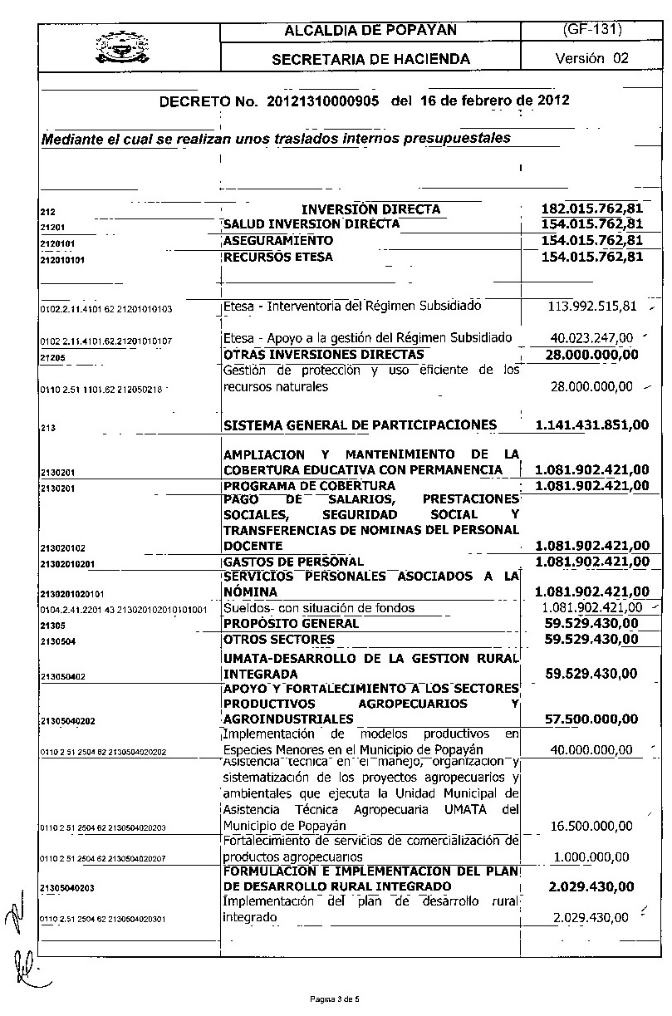

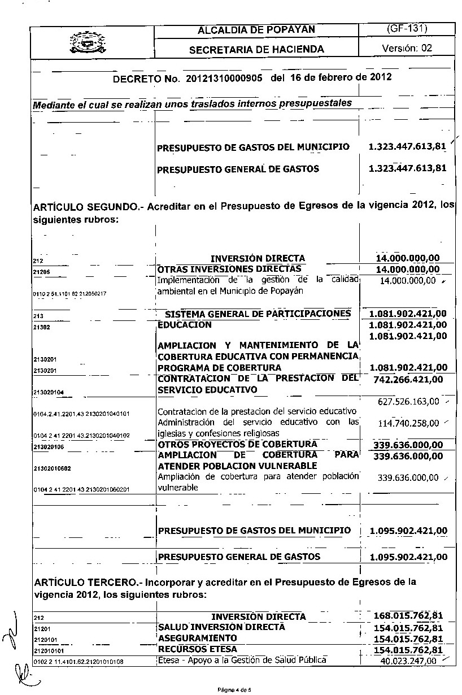

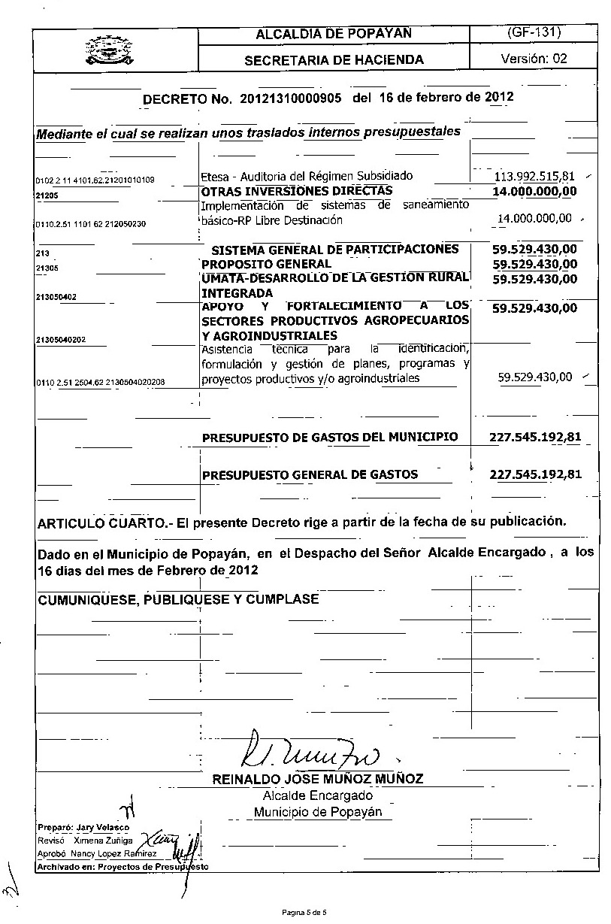

Decreto nº 20121120000935 de 21 de Febrero de 2012 “Por el cual se hace un encargo a un funcionario del Municipio de Popayán”.

